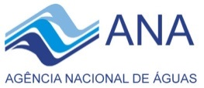

Giacomini, I. B. | INSTITUTO FEDERAL DE EDUCAÇÃO, CIÊNCIA E TECNOLOGIA DO CEARÁ  PRÓ-REITORIA DE PESQUISA, PÓS-GRADUAÇÃO E INOVAÇÃO  ESPECIALIZAÇÃO EM ELABORAÇÃO E GERENCIAMENTO DE PROJETOS PARA A GESTÃO MUNICIPAL DE RECURSOS HÍDRICOS
Iara Bueno Giacomini

Reflexões sobre o planejamento integrado dos recursos hídricos:
Estudo de caso do Comitê de Bacias Hidrográficas do Litoral Norte de São Paulo

FORTALEZA
2016
Reflexões sobre o planejamento integrado dos recursos hídricos: Estudo de caso do Comitê de Bacias Hidrográficas
do Litoral Norte de São Paulo
2016

IARA BUENO GIACOMINI

REFLEXÕES SOBRE O PLANEJAMENTO INTEGRADO
DOS RECURSOS HÍDRICOS:
ESTUDO DE CASO DO COMITÊ DE BACIAS HIDROGRÁFICAS DO LITORAL NORTE DE SÃO PAULO

Trabalho de Conclusão de Curso submetido à Coordenação do Curso de Especialização em Elaboração e Gerenciamento de Projetos para a Gestão Municipal de Recursos Hídricos do Instituto Federal do Ceará como requisito para obtenção do título de Especialista em Elaboração e Gerenciamento de Projetos para a Gestão Municipal de Recursos Hídricos.

Orientador: Prof. Francisco R. A. Gomes
Coorientadora: Rosa Maria de Oliveira Machado Mancini

FORTALEZA
2016
FOLHA DE APROVAÇÃO

IARA BUENO GIACOMINI

REFLEXÕES SOBRE O PLANEJAMENTO INTEGRADO
DOS RECURSOS HÍDRICOS:
ESTUDO DE CASO DO COMITÊ DE BACIAS HIDROGRÁFICAS DO LITORAL NORTE DE SÃO PAULO

Trabalho de Conclusão de Curso submetido à Coordenação do Curso de Especialização em Elaboração e Gerenciamento de Projetos para a Gestão Municipal de Recursos Hídricos do Instituto Federal do Ceará como requisito para a obtenção do título de Especialista em Elaboração e Gerenciamento de Projetos para a Gestão Municipal de Recursos Hídricos.
Aprovada em ___/___/____

BANCA EXAMINADORA

_________________________________________________________
Prof. Dr. Prof. Francisco R. A. Gomes (Orientador)
IFCE campus Ceará

_________________________________________________________
Profa. Dra. Ana Carênina de Albuquerque Ximenes
IFCE campus Horizonte

_________________________________________________________
Prof. Dr Layse Silveira Braga
IFCE campus Iguatu

DEDICATÓRIA

Aos amigos do mundo hídrico, que colaboraram de diversas maneiras para tornar esse trabalho possível.

AGRADECIMENTOS

Aos que me mostram diariamente que persistir pelas causas nobres é necessário.
Aos meus colegas da Secretaria Executiva, pelo compartilhamento do conhecimento e da experiência.
À Rosa Mancini, por ser minha inspiração hídrica.
À Denise Formaggia por ser um exemplo a seguir.
Ao Prof. Francisco pela paciência e considerações na orientação.
Ao Diogo, pela retaguarda incondicional pra tornar este trabalho possível.
Aos meus pais, que nunca impuseram limites aos meus sonhos.

EPÍGRAFE

"Se muito vale o já feito,
Mais vale o que será."
(Milton Nascimento)

RESUMO

A recente política das águas, baseada nos inovadores fundamentos da gestão descentralizada, integrada e participativa e adotando as bacias hidrográficas como unidade territoral da gestão, trouxe consigo a necessidade de novas formas de planejamento a uma sociedade desacostumada a construir soluções de forma coletiva. Este trabalho trata da análise dos Planos de Bacias Hidrográficas do Litoral Norte de São Paulo e seus processos de elaboração, visando identificar avanços e entraves da gestão e como estes influenciam no planejamento da região. A metodologia aplicada foi a qualitativa baseada em entrevistas abertas e formulários aplicados aos membros mais antigos do Comitê de Bacias do Litoral Norte, para considerar suas percepções e compará-las com o produto das análises. Os resultados demonstraram que o CBH-LN vem aprimorando diversos aspectos da gestão, que podem orientar a elaboração de planejamento de outras UGRHIs, dos quais se destacam a elaboração de seus Planos de Bacias sem a contratação de consultoria externa, a definição de critérios técnicos para indicação de financiamento de projetos, e o direcionamento de todos os tipos de esforços para sanear as prioridades da região.

Palavras-chave: Plano de bacias hidrográficas. Comitê de bacias hidrográficas. Litoral Norte do Estado de São Paulo.

ABSTRACT
The recent water policy, based on innovative foundations of decentralized integrated and participatory management, and adopting river basins as territoral unit management, brought the need for new forms of planning a society unaccustomed to build solutions collectively. This paper addresses the analysis of the watershed plans of the North Coast of São Paulo and its development of processes, to identify progress and obstacles of management and how these influence the planning of the region. Were also conducted open interviews and applied forms to the older members of the North Coast Watershed Committee, to consider their perceptions and compare them with the test results. Results showed CBH-LN has improved several aspects of both participatory management and effectiveness of the management instruments. This may even support the planning elaboration of other comittee, for example, supply guidance in order to elaborate watershed plans without external consultants, define technical criteria to indicate projects to financing, and direct all types of efforts to heal the region's priorities, as evidenced by diagnosis.
Keywords: Watershed plan. Watershed comittee. North shore.

SUMÁRIO

DEDICATÓRIA 4
AGRADECIMENTOS 5
EPÍGRAFE 6
SUMÁRIO 9
1. INTRODUÇÃO 10
1.1. Histórico da gestão hídrica no Brasil 10
1.2. A política paulista de recursos hídricos 15
2. OBJETIVO 20
2.1. Objetivos Específicos 20
3. METODOLOGIA 21
3.1. Abordagem Qualitativa 21
3.2. Pesquisa bibliográfica 25
3.3. Pesquisa documental 25
3.4. Entrevistas 26
4. RESULTADOS E DISCUSSÃO 32
4.1. O comitê de bacias hidrográficas do Litoral Norte 32
4.2. Planos de Bacias Hidrográficas 35
4.2.1. O Relatório Zero 35
4.2.2. O primeiro Plano de Bacias Hidrográficas 37
4.2.3. O Segundo Plano de Bacias Hidrográficas e sua revisão 40
4.2.4. O Terceiro Plano de Bacias Hidrográficas 43
4.3. Formulário 50
4.4. Entrevistas 53
5. CONCLUSÃO 57
REFERÊNCIAS 59

- INTRODUÇÃO

  - Histórico da gestão hídrica no Brasil
O histórico da gestão de recursos hídricos será apresentado, com o objetivo de resgatar os acontecimentos que contribuíram para o cenário atual, colaborando assim com o seu entendimento, pois ao se familiarizar com outros tempos, alimenta o senso crítico. Revisitar o passado tem aqui o objetivo de fornecer subsídios para uma melhor compreensão dos tempos presentes.
A história da gestão dos recursos hídricos do Brasil remonta ao seu descobrimento, e pode ser observada em três fases distintas da gestão hídrica, conforme consta em LIMA (2015), a primeira denominada fragmentária, que vai desde o descobrimento do Brasil, em 1500, até aproximadamente 1930. Foi uma fase de degradação, sem qualquer preocupação com o meio ambiente ou da água como recurso gerador de bens e serviços. A única preocupação era o interesse monetário da Coroa Portuguesa e uma segurança mínima de saúde. A água é encarada como propulsora do desenvolvimento econômico, visão que norteia as ações legislativas e executivas.
O código jurídico Brasileiro foi influenciado pelo direito romano, notadamente pelas Ordenações Afonsinas (1447), Manuelinas (1512) e Filipinas (1589). Trata-se de compilações jurídicas sancionadas pelos reis de Portugal e Espanha para dar suporte à organização política e administrativa dos dois países. Nas Ordenações Afonsinas, não há qualquer menção aos recursos hídricos. Nas Manuelinas, têm-se as primeiras experiências de zoneamento ambiental com a proibição de caças em determinados locais e uma noção de reparo ao dano ambiental. Nas Ordenações Filipinas, que substituíram as duas primeiras, é que se observa algum registro ligado à questão dos recursos hídricos, ao proibir a poluição de rios e lagoas que pudesse levar à mortandade dos peixes. Essas ordenações vigoraram até a promulgação da Constituição Imperial em 1824. Outro aspecto de grande relevância histórica, tanto para a gestão dos recursos hídricos como para a gestão ambiental, foi a ordem da Coroa Portuguesa, no final do século XVII, de proibir a concessão de sesmarias (terras incultas ou abandonadas que eram cedidas pelo Rei de Portugal aos novos povoadores) em terras litorâneas nos mares e rios. Esse fato pode ser visto como a primeira experiência de proteção florestal, o que hoje denominamos de área de preservação permanente (APP). Um primeiro registro ou experiência de outorga de uso da água (permissão para uso) foi observado no século XVIII nos campos de mineração em Minas Gerais, quando no ano de 1720, o conde de Assumar emitiu uma provisão denominada de Provisão das Águas, onde através de documento próprio a água era repartida pelo guarda-mor de acordo com a necessidade de cada minerador.
Seguindo a rota da história, a Constituição Imperial de 1824 não trouxe qualquer avanço para o disciplinamento do uso da água, já o Código Penal de 1890, no seu artigo 162, dispõe sobre a pena de prisão de um a três anos no caso de tornar a água potável em recurso nocivo à saúde humana.
A segunda fase, denominada setorial, inicia-se com o Código das Águas em 10 de julho de 1934 e com a Constituição Federal de 16 de julho de 1934. Nesta, o artigo 5º relata, no seu inciso XIX, que compete à União legislar sobre bens de domínio federal, como, por exemplo, os minérios, o subsolo, a energia hidrelétrica, as florestas e as águas. O Código das Águas foi criado pelo Decreto nº 24.643 de 10 de julho de 1934 e pode-se dizer que, ainda hoje, é a legislação básica brasileira das águas, desde que não fira a Constituição Federal de 1988, nem as leis pertinentes mais atuais. Um fato que preconizou o Código das Águas foi a criação das comissões de açudes e de estudos e obras contra a seca no ano de 1906, o que em 1945 originaria o Departamento Nacional de Obras Contra as Secas – DNOCS. Uma experiência importante sobre comissão foi registrada no ano de 1948 com o gerenciamento de bacias hidrográficas, através da criação da Comissão do Vale do São Francisco, que mais tarde se chamaria de Comissão de Desenvolvimento do Vale do São Francisco, estabelecida pelo artigo 4º da Lei n° 6.088 de 16 de julho de 1974, finalizando, assim, a fase setorial.
Segundo publicação SMA/CPLA (1995), o Código das Águas “é um marco no disciplinamento do uso das águas, dispondo sobre a classificação e utilização de recursos hídricos e dando ênfase ao aproveitamento do potencial hidráulico, que na década de 1930 já representava um condicionante do progresso industrial. O Código embasa ainda a formulação dos princípios para o uso múltiplo dos recursos hídricos e mostra preocupação em relação à saúde pública e à manutenção da qualidade das águas. Embora estas fossem posturas corretas, elas não conseguiram se sobrepor à realidade da administração pública, onde a gestão da água já setorizada e centralizada, era tratada isoladamente através da política federal implementada pelo Ministério da Agricultura”.
Em 1951, em São Paulo, é criado o Departamento de Águas e Energia Elétrica – DAEE, voltado para o aproveitamento múltiplo e integrado dos recursos hídricos e para capacitar o Estado de São Paulo na produção de energia. Em 1960 e 1961 são criados, respectivamente, o Ministério das Minas e Energia e a Eletrobrás. E em 1965 é criado o Departamento Nacional de Águas e Energia Elétrica, órgão máximo da gestão das águas, até o final do século XX. (SÃO PAULO, 1995)
A terceira e última fase é denominada holística. No ano de 1968, através do Clube de Roma, reunião em que cientistas dos países desenvolvidos se reuniram a fim de discutir o consumo, as reservas naturais e o crescimento populacional até meados do século XXI, e que foi pioneira ao tratar da questão ambiental e da sustentabilidade do crescimento, resultando no livro “Limites do Crescimento”. A principal conclusão do livro, também conhecido como Relatório Meadows (Meadows, 1972), afirmava:
Se as atuais tendências de crescimento da população mundial industrialização, poluição, produção de alimentos e diminuição de recursos naturais continuarem imutáveis, os limites de crescimento neste planeta serão alcançados algum dia dentro dos próximos cem anos. O resultado mais provável será um declínio súbito e incontrolável, tanto da população quanto da capacidade industrial.
Neste momento passou-se a discutir a importância de uma gestão ambiental e das águas sustentável (LIMA, 2015). Essa preocupação ambiental foi cristalizada ainda no ano de 1972 com a Conferência de Estocolmo, onde se registrou, teoricamente, a preocupação do sistema político com as questões ecológicas.
Importante destacar que a gestão das águas permaneceu priorizada para a geração de energia hidrelétrica e uso agrícola durante os diferentes regimes políticos vivenciados: Era Vargas (1930-1945), os anos populistas (1946-1964) e a ditadura militar (1964-1985). E o Código impulsiona a criação de órgãos responsáveis pela gestão da água, fortemente relacionados à energia e saneamento, que associados à implantação da infraestrutura de transporte, significaram atrativos para o capital externo e alavancaram o desenvolvimento industrial. (SÃO APULO, 1995).
Apesar do Código das Águas ter sido um divisor cronológico, conforme descrito em LIMA (2015), há outros autores que indicam a criação da Comissão de Estudos de Forças Hidráulicas do Serviço Geológico e Mineralógico do Ministério da Agricultura, no ano de 1920, como o marco da institucionalização do gerenciamento dos recursos hídricos no Brasil. Esse serviço foi reformulado em 1933, dando lugar ao Departamento Nacional da Produção Mineral (DNPM). Nesse período, o Brasil deixava de ser um país eminentemente agrícola e ousava ser um país industrial, daí a necessidade de uma legislação para o uso da água principalmente para a questão energética.
No Brasil, destaca-se como ponto de partida desta fase, a reformulação institucional brasileira na área de recursos hídricos a partir da criação do Comitê Especial de Estudos Integrados de Bacias Hidrográficas (CEEIBH), através da portaria interministerial n° 90 de 29 de março de 1978, que teve como finalidade básica classificar os cursos d’água para os múltiplos usos. A Secretaria Nacional do Meio Ambiente (SEMA) e o Departamento Nacional de Águas e Energia Elétrica (DENAEE) integravam esse comitê, que acabou por se esvaziar devido, provavelmente, ao seu caráter meramente consultivo e não deliberativo. Em 1981, o Brasil disciplinou a Política Nacional do Meio Ambiente e instituiu o Sistema Nacional de Meio Ambiente (SISNAMA), cujo órgão superior desse sistema é o Conselho Nacional do Meio Ambiente (CONAMA), através da Lei n° 6.938 de 31 de agosto de 1981.
Pequenas mudanças foram acrescentadas ao Código de 1934 ao longo dos anos e as preocupações ambientais no ordenamento jurídico brasileiro só foram expressas na Constituição de 1988, que simboliza a transição do regime militar para o sistema de democracia representativa contemporânea. Entretanto é importante salientar que a questão da água, como de outros recursos naturais, é tratada e normatizada de maneira isolada. Não se leva em consideração o meio ambiente como um todo ou como uma perspectiva de gestão integrada, entendida como um processo de gerenciamento de conflitos, através da articulação de ações dos diferentes agentes sociais que visam um determinado objetivo. Em parte, isso decorre da visão do recurso natural como insumo do desenvolvimento e não como base para a vida, ou seja, o aspecto impeditivo para tratar a questão ambiental era a própria política econômica vigente (SÃO PAULO, 1995).
A partir de 1984, as entidades públicas e privadas vinham discutindo a questão da água. Em 1987 é criado o Conselho Estadual de Recursos Hídricos do Estado de São Paulo, a primeira experiência em direção à gestão sistêmica, que tinha por objetivo propor a Política de Governo Paulista sobre recursos hídricos e um sistema de gerenciamento (SÃO PAULO, 1995), esses movimentos auxiliariam na abordagem da temática hídrica no conteúdo da Constituição Federal de 1988.
Segundo Campos e Fracalanza (2010), o marco legal que instituiu o gerenciamento integrado dos recursos hídricos foi claramente fixado no inciso XIX do artigo 21 da Constituição Federal. Era um momento no qual a crença no modelo de gestão baseado no “comando e controle” e numa análise tradicional de custo e benefício esgotou-se. Chegava-se a uma situação na qual não era mais possível desconsiderar os impactos socioambientais, nem excluir os diferentes atores do processo de tomada de decisão. Neste momento a Constituição Brasileira reconhecia a importância da preservação dos recursos naturais e da restauração de ambientes danificados pela atividade humana (artigos 20-24, 170 e 225), mas não enfatizava a questão das águas, apenas estabelecia limites para a gestão hídrica: os recursos hídricos completamente localizados dentro do território de um estado estão sob o domínio e controle deste estado, enquanto águas que atravessam mais de uma unidade administrativa ficam sob domínio do governo federal (CAMPOS e FRACALANZA, 2010). O resumo do histórico da gestão de recursos hídricos até a Constituição de 1988 é apresentado na Figura 1.

Figura 1 - Resumo do histórico da gestão de recursos hídricos

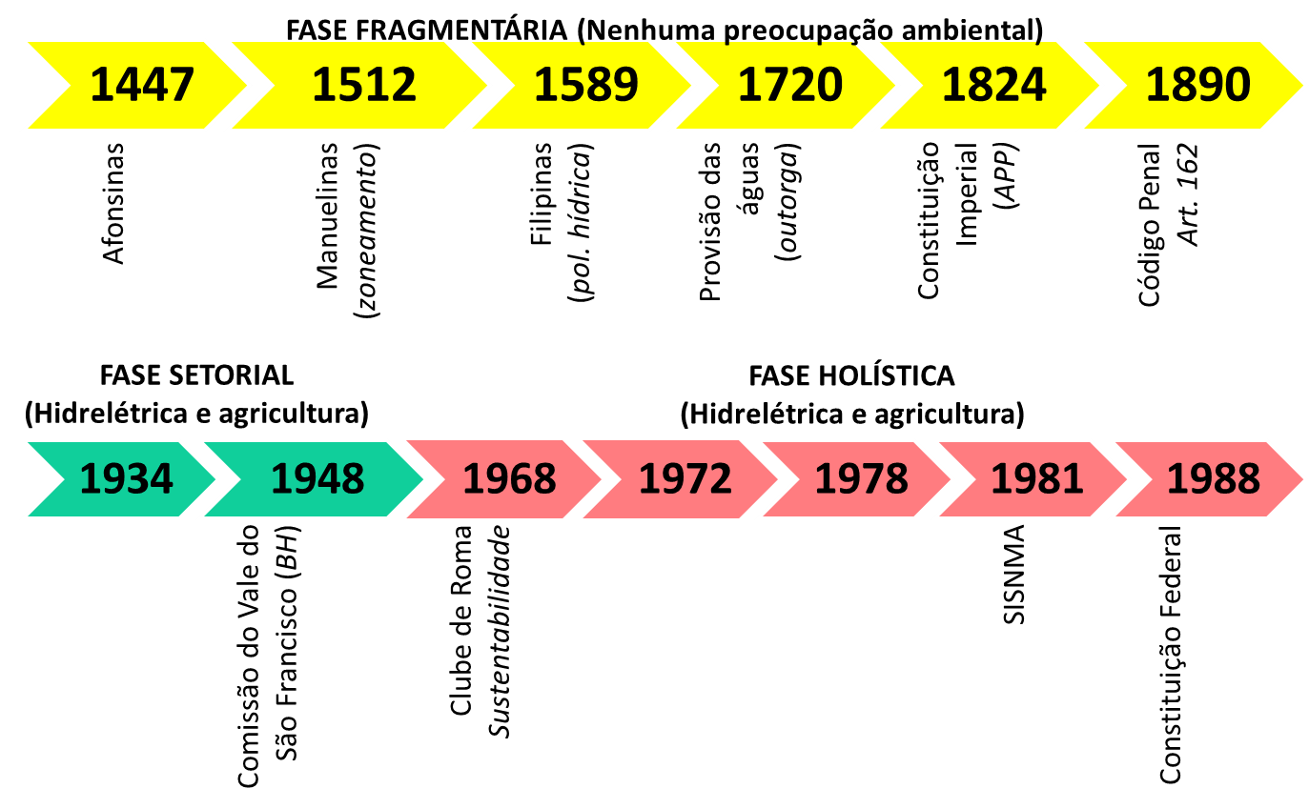
Fonte: A autora

A Política Nacional de Recursos Hídricos veio nove anos depois de promulgada a Constituição Federal. Diante desse atraso, diversos estados criaram suas políticas próprias, como é caso de São Paulo (Lei nº 7.663/91), Ceará (Lei nº 11.996/92), Minas Gerais (Lei nº 11.504/94) e Rio Grande do Sul (Lei nº 10.350/94). Embora o sistema paulista de gerenciamento de recursos hídricos tenha sido instituído antes da implantação do sistema nacional, não houve necessidade de se adaptar ao nacional, pois este se baseou na experiência paulista (GOMES, 2004). A Política Nacional de Recursos Hídricos foi instituída pela Lei nº 9.433, de 08 de janeiro de 1997, tratando de um modo completamente novo de gerir um recurso natural, rompendo uma tradição de centralismo burocrático que vinha desde as ordenações portuguesas e que continuou com o Código de Águas de 1934. As decisões sobre os recursos hídricos passam a ser descentralizadas, compartilhadas entre os usuários e os representantes do poder público, e os recursos gerados são destinados prioritariamente na bacia em que foram gerados.
É importante destacar, que este momento recente da gestão hídrica no Brasil, teve seu início fomentado no Estado de São Paulo, o qual será apresentado, por se tratar da localidade do objeto deste estudo.

  - A política paulista de recursos hídricos
O início do desenvolvimento do sistema estadual paulista remonta a 1987, quando se implantou o Conselho Estadual de Recursos Hídricos e o Comitê Coordenador do Plano Estadual de Recursos Hídricos, que eram entidades que funcionavam como parte da estrutura burocrática do estado, não contemplando a participação de outras partes interessadas, como a sociedade civil e os usuários. Mas na medida e que as condições sociais, econômicas e políticas eram modificadas, surgia a necessidade de adaptações e mudanças, de difícil realização, dada à questão política a ser enfrentada.
A proposta de estruturação sistêmica da ação pública previa que a atuação de cada setor acontecesse de forma articulada com as ações dos demais setores, implicando, portanto em processos decisórios compartilhados. E essa nova forma de gerir os recursos hídricos, só seria possível se ocorresse um processo de democratização que ampliasse consideravelmente os níveis de decisão, abrangendo setores sociais não governamentais. Era necessário implantar um processo de negociação, pois os sistemas de gestão deveriam sanar os efeitos da centralização e principalmente a falta do planejamento do uso da água. A necessidade de uma instância institucional e política para reversão dessa situação foi incorporada na implementação do Sistema Integrado de Gerenciamento de Recursos Hídricos – SIGRH, do estado de São Paulo (SÃO PAULO, 1995), determinada pela Constituição do Estado, mantendo a coerência com a constituição Federal.
O SIGRH baseou-se no modelo francês, que incorpora os princípios do usuário pagador e do poluidor pagador e foi estabelecido no final da década de 1960, em resposta a problemas de qualidade das águas. Esse modelo foi “exportado” pelo governo francês, por meio de projetos de cooperação, para países como México, Turquia, Indonésia e Brasil (MOLLE, 2008). O modelo francês tem nos comitês de bacias suas instâncias decisórias básicas, ou seja, as principais decisões são tomadas pelos que sofrem os problemas e pelos envolvidos em conflitos decorrentes do uso dos recursos da bacia, princípios que foram absorvidos no Brasil.
O Sistema Integrado de Gerenciamento de Recursos Hídricos do Estado de São Paulo, criado pela Lei nº 7.663/91, implantou na administração pública estadual uma nova entidade política e administrativa, que trouxe grandes inovações de conteúdo e de princípios. Rompe com a hegemonia do setor hidrelétrico, consolidada a partir de 1964, e com a tradicional fragmentação setorial da ação dos órgãos públicos, integrando numa mesma instância política deliberações relacionadas aos recursos hídricos, ao meio ambiente e ao saneamento (GOMES, 2004).
Os recursos hídricos passam a ser considerados um bem público, de propriedade de todos, limitado, dotado de valor econômico, e cujo uso deve ser retribuído para gerar recursos financeiros suficientes para assegurar padrões aceitáveis de qualidade e quantidade para as gerações atuais e futuras. É estabelecida prioridade no uso da água para o abastecimento humano, a compatibilização dos usos com o desenvolvimento regional e a proteção ambiental. Quanto aos princípios, a qualificação da água como bem público é "desdobrada" em diretrizes claras para a gestão da quantidade e qualidade, como também nos esforços para que haja participação da sociedade, desvinculando a gestão de uma subordinação exclusiva às estruturas administrativas do Estado. Nesse aspecto, destacam-se os colegiados de gestão compostos por um número igual de representantes do Estado, do poder local e da sociedade civil.
Para Gomes (2004), o Estado é conduzido a abandonar o seu papel autoritário e paternalista, detentor de todo o poder decisório, passando a compartilhar suas tradicionais responsabilidades com os usuários de recursos hídricos, governos municipais e outras formas de organização da sociedade, como sindicatos e entidades não-governamentais.
A bacia hidrográfica passa a ser a referência de planejamento e gerenciamento, o que também configura uma mudança significativa em termos de gestão descentralizada, retirando poderes de instâncias burocráticas estatais localizadas nos grandes e distantes centros urbanos.
Ocorre ainda outra inovação importante e radical em termos de administração pública, que rompe com o secular princípio da unicidade do tesouro: o Fundo Estadual de Recursos Hídricos - FEHIDRO, criado para suporte financeiro à Política Estadual de Recursos Hídricos e às ações correspondentes. A instância que dá suporte financeiro ao Sistema Integrado de Gerenciamento de Recursos Hídricos, formado com recursos dos orçamentos dos governos do Estado de São Paulo e dos municípios e também pela compensação financeira que a União paga ao estado pelo aproveitamento do potencial energético (compensação financeira por geração de energia hidrelétrica) através de royalties de Itaipu e aplicações financeiras (Gomes, 2004).
Até 1995 todos os esforços foram empregados para produzir o arcabouço legal do sistema e para iniciar a implantação dos Comitês de Bacias Hidrográficas, do CORHI, do CRH e do FEHIDRO. Nesta época a SMA contava com o programa de Recursos Hídricos, que buscava organizar a participação de órgãos e áreas do Sistema de Meio Ambiente para a participação no Sistema de Recursos Hídricos. Na década seguinte o SIGRH passou por uma estagnação, ficando seus técnicos dedicados a gerir contratos dos estudos, com destaque do PERH e diagnósticos e nas negociações para a aprovação da cobrança pelo uso da água. No sistema de Meio Ambiente também houve uma paralisia (SMA, 2016)
Entre 2007 e início de 2011 houve uma breve interrupção da gestão pautada pelo viés hidrológico e passou a ter um viés ambiental. Neste período a política de Recursos Hídricos passou a ser coordenada pela Secretaria do Meio Ambiente, ganhou certo dinamismo notadamente em sua estruturação (pela primeira vez as Secretarias Executivas dos Comitês de Bacias Hidrográficas do Estado de São Paulo foram estruturadas com 44 especialistas ambientais, cuja função de implementar a Política de Recursos Hídricos); construção dos instrumentos de gestão e otimização da aplicação dos recursos financeiros do FEHIDRO. Nesse período a gestão da SMA ficou voltada para dar estrutura e atribuições aos CBHs e dar dinamismo ao sistema sem, no entanto, conseguir integrar o próprio sistema de meio ambiente ao SIGRH. Em 2011, essa coordenação política retorna ao sistema de saneamento, que hoje busca novamente uma maior integração dos técnicos do Sistema de Meio Ambiente para uma participação efetiva no SIGRH (SMA, 2016) e conta com apenas cinco especialistas ambientais atuando nas 22 Secretarias Executivas dos CBHs.
Se por um lado essa recente gestão das águas define conquistas relacionadas à ampliação da democratização e participação (PAGNOCCHESCHI, 2003), por outro lado esta política apresenta dispositivos que carecem de aplicabilidade, e na prática apresenta entraves que ainda precisam ser trabalhados, principalmente em relação à participação efetiva de todos os membros componentes do sistema e à execução das metas determinadas. Melo (2010), enfatiza que a participação tão difundida e almejada na gestão de recursos hídricos ainda está em fase de amadurecimento, pois a participação da sociedade civil e das comunidades locais interessadas ainda ocorre de forma tímida. A atuação das associações ambientais também não possui abrangência satisfatória, e mesmo a comunidade em geral ainda representa uma participação ínfima nos órgãos colegiados.
Na visão de Machado (2005), essa lacuna ocorre pelo fato da Política de Recursos Hídricos ser bastante recente, e desta forma “não ser um processo político terminado”, e sim um processo de contínuo amadurecimento, que no tocante de mudanças institucionais, leva algum tempo para efetivar-se de fato. Todavia, os desdobramentos deste processo de amadurecimento dependem de avaliação e eventuais ajustes no tocante de seus instrumentos de gestão, a saber:
- Planos de Recursos Hídricos
- Enquadramento dos corpos d’água
- Cobrança pelo uso dos recursos hídricos
- Outorga de direito de uso de recursos hídricos
- Sistema de Informações

Para Peres (2010), o Plano de Bacia Hidrográfica é considerado instrumento central da gestão hídrica, pois aponta diretrizes aos Planos Diretores Municipais nos setores de crescimento urbano, proteção dos mananciais, localização industrial, irrigação e saneamento. Porto e Porto (2008) afirmam que essas diretrizes direcionam a gestão territorial, possibilitando que algumas atividades sejam incentivadas e outras reprimidas, considerando seu impacto sobre os recursos hídricos. Consideram o Plano um dos instrumentos que têm por objetivo a construção de consensos na bacia hidrográfica, que amplia possibilidades do planejamento tradicional, mediante processos participativos de construção de consensos, abrindo espaços para inserção da sociedade civil e de agentes econômicos com interesses particulares (públicos e privados) em tais processos de negociação. A perspectiva assumida é a da construção de pactos no que se refere à definição de objetivos e o estabelecimento de consensos sobre os cenários desejados, em termos de viabilidade econômica, qualidade ambiental e do correspondente rateio de custos sociais.
De acordo com a Lei Paulista n° 7663/1997, os planos de bacias hidrográficas devem conter:
- Diretrizes gerais, em nível regional, capazes de orientar os planos diretores municipais, notadamente nos setores de crescimento urbano, localização industrial, proteção dos mananciais, exploração mineral, irrigação e saneamento, segundo as necessidades de recuperação, proteção e conservação dos recursos hídricos das bacias ou regiões hidrográficas correspondentes.
- Metas de curto, médio e longo prazos para se atingir índices progressivos de recuperação, proteção e conservação dos recursos hídricos da bacia, em relação a planos de utilização prioritária e propostas de enquadramento dos corpos d’água em classe de uso preponderante; programas anuais e plurianuais de recuperação, proteção, conservação e utilização dos recursos hídricos da bacia hidrográfica correspondente, inclusive com especificações dos recursos financeiros necessários; programas regionais integrados.
- Programas de âmbito regional, de desenvolvimento institucional, tecnológico e gerencial, de valorização profissional e da comunicação social, no campo dos recursos hídricos.
Assim sendo, analisar os Planos de Bacias, é uma maneira de refletir sobre os avanços do planejamento e do processo de planejamento de uma UGRHI, bem como sobre os resultados obtidos ao longo da gestão.
- OBJETIVO
Apresentar os princípios que regem a construção de Planos de Recursos Hídricos no Estado de São Paulo por meio da análise histórica e processual da elaboração dos Planos de Bacia da UGRHI 3, Litoral Norte de São Paulo.

  - Objetivos Específicos
- Investigar e analisar os processos de elaboração dos Planos de Bacias Hidrográficas do CBH-LN
- Verificar a eficácia e o cumprimento das metas propostas nos Planos de Bacias Hidrográficas do LN
- Avaliar aprimoramentos e limites da implantação dos Planos de Bacias Hidrográficas, haja vista que uma gestão efetiva de águas só será possível mediante planejamento realista e acurado, o qual direciona a execução de projetos relevantes na bacia, com reflexos positivos nos indicadores ambientais.

- METODOLOGIA

  - Abordagem Qualitativa
A abertura de espaços de gestão participativa nas políticas ambientais no Brasil evidencia o caráter democrático da gestão pública, ao menos no campo legal e formal. Porém, os processos de alterações institucionais e sociais introduzidos através de políticas governamentais acontecem de forma extremamente variada. Isto porque, embora reflitam preocupações globais com forte inserção nas sociedades, são localmente apropriados e recriados com nuanças infindáveis (MACHADO, 2003). Sendo assim, buscando facilitar o entendimento das características que são próprias do CBH-LN e da gestão compartilhada dos recursos hídricos, optou-se nesta pesquisa pelas técnicas e métodos qualitativos em função da subjetividade implícita nos aspectos que fazem parte da gestão colegiada das águas.
As informações qualitativas ajudam a formular hipóteses, complementar e aprofundar a análise de informações quantitativas e determinar a relevância de eventos. São três os mais importantes instrumentos de coleta de informações qualitativas: observação, entrevista e estudo de documento. Mas existem instrumentos alternativos, como o uso de vídeo e outros recursos de imagem. Não importa que instrumentos se use, as informações obtidas são duplamente úteis: tanto para a análise do funcionamento do projeto, como para fornecer indicadores de resultados (MARINO, 2003). E esse tipo de técnica pode ser necessário ou porque o tópico é novo, ou porque nunca foi abordado com uma determinada amostragem ou grupo de pessoas (MORSE, 1991).
De acordo com CRESWELL (2007), se um conceito ou fenômeno precisa ser entendido pelo fato de ter sido feita pouca pesquisa sobre ele, então é melhor uma técnica qualitativa. Pesquisadores qualitativos usam a teoria em seus estudos de várias formas. Eles empregam teoria como uma explicação ampla, de forma bem parecida com a da pesquisa quantitativa. Essa teoria dá uma explicação para comportamentos e atitudes e pode ser completada com variáveis, construções e hipóteses.
O método qualitativo é um processo indutivo, que parte dos dados para temas amplos até um modelo generalizado ou teoria. A lógica da técnica indutiva é mostrada na Figura 2. O pesquisador começa reunindo informações detalhadas dos participantes e separa essas informações em categorias ou temas. Esses temas ou categorias são desenvolvidos em padrões amplos, teorias ou generalizações, que são então, comparados com experiências pessoais ou com a literatura existente sobre o assunto. O desenvolvimento de temas e categorias em padrões, teorias ou generalizações sugere um ponto final variado para estudos qualitativos.

Figura 2 - A lógica indutiva de pesquisa em um estudo qualitativo
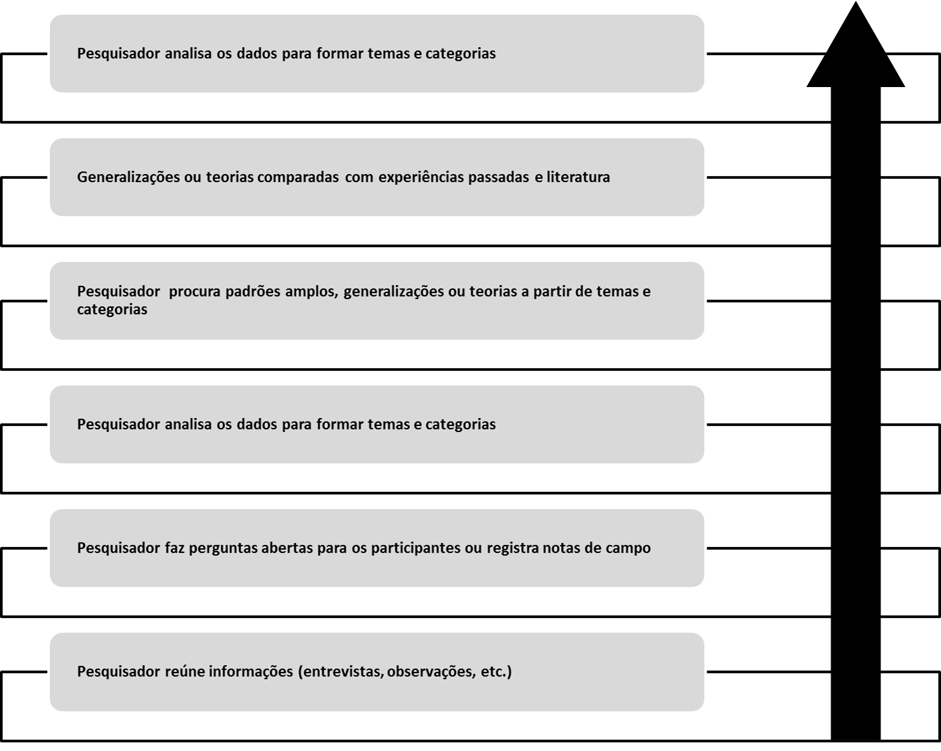
Fonte: Creswell, 2007.

Por exemplo, em pesquisa com estudo de caso, Stake (1995) refere-se a uma afirmação como uma generalização proposicional - o resumo das interpretações e alegações do pesquisador - à qual se acrescentam as experiências pessoais do pesquisador, chamadas "generalizações naturalistas". O eu pessoal torna-se inseparável do eu pesquisador. Isso também representa honestidade e abertura para pesquisa, reconhecendo que toda investigação é carregada de valores (MERTENS, 2003, apud CRESSWELL, 2007).
A teoria baseada na realidade fornece um ponto final diferente. Os investigadores esperam descobrir uma teoria que seja baseada em informações dos participantes (STRAUSS E CORBIN, 1998 apud CRESSWELL, 2007). Ao contrário da forma dedutiva encontrada nos estudos quantitativos, essas "teorias-padrão" ou "generalizações" representam pensamentos interconectados ou partes associadas a um todo. W. L. Neuman (1991 apud CRESSWELL, 2007, p. 38) dá informações adicionais sobre "teorias-padrão":

A teoria-padrão não enfatiza raciocínio dedutivo lógico. Assim como a teoria causal, ela contém um conjunto interconectado de conceitos e relações, mas não exige declarações causais. Ao contrário, a teoria-padrão usa metáforas ou analogias de modo que a relação "faça sentido". As teorias- padrão são sistemas de ideias que proporcionam informações. Os conceitos e as relações dentro delas formam um sistema fechado, mutuamente reforçado. Elas especificam uma sequência de fases, ou associam partes a um todo.

Finalmente, alguns estudos qualitativos não empregam nenhuma teoria explícita. Porém, pode-se dizer que nenhum estudo qualitativo começa com observação pura e que a estrutura composta de teoria e método, é o ponto de partida para todas as observações (SCHWANDT, 1993 apud CRESSWELL, 2007). Ainda assim, observa-se estudos qualitativos que não contêm nenhuma orientação teórica explícita, como na fenomenologia, na qual o investigador tenta construir a essência da experiência dos participantes. Nesses estudos, o investigador constrói uma descrição rica e detalhada de um fenômeno central.
Um dos aspectos da abordagem qualitativa são as pesquisas exploratórias. Estas pesquisas têm como objetivo proporcionar maior familiaridade com o problema, com vistas a torná-lo mais explícito ou a construir hipóteses. Pode-se dizer que estas pesquisas têm como objetivo principal o aprimoramento de ideias ou a descoberta de intuições. Seu planejamento é, portanto, bastante flexível, de modo que possibilite a consideração dos mais variados aspectos relativos ao fato estudado. Na maioria dos casos, essas pesquisas envolvem: (a) levantamento bibliográfico; (b) entrevistas com pessoas que tiveram experiências práticas com o problema pesquisado; e (c) análise de exemplos que "estimulem a compreensão" (SELLTIZ et al., 1967, p. 63, apud GIL). Embora o planejamento da pesquisa exploratória seja bastante flexível, na maioria dos casos assume a forma de pesquisa bibliográfica ou de estudo de caso. Nas ciências, durante muito tempo, os estudos de caso eram considerados procedimento pouco rigoroso. Hoje, porém, é encarado como o delineamento mais adequado para a investigação de um fenômeno contemporâneo dentro de seu contexto real, onde os limites entre o fenômeno e o contexto não são claramente percebidos (YIN, 2001). Em adição, os propósitos do estudo de caso não são os de proporcionar o conhecimento preciso das características de um universo, mas sim o de proporcionar uma visão global do problema ou de identificar possíveis fatores que o influenciam ou são por ele influenciados (GIL, 2002).
Outro aspecto da abordagem qualitativa são as pesquisas descritivas. As pesquisas descritivas têm como objetivo primordial a descrição das características de determinada população ou fenômeno ou, então, o estabelecimento de relações entre variáveis. São inúmeros os estudos que podem ser classificados sob este título e uma de suas características mais significativas está na utilização de técnicas padronizadas de coleta de dados, tais como o questionário e a observação sistemática.
Entre as pesquisas descritivas, salientam-se aquelas que têm por objetivo estudar as características de um grupo: sua distribuição por idade, sexo, procedência, nível de escolaridade, estado de saúde física e mental, etc. Outras pesquisas deste tipo são as que se propõem a estudar o nível de atendimento dos órgãos públicos de uma comunidade, as condições de habitação de sua população, o índice de criminalidade que aí se registra e etc. São incluídas neste grupo as pesquisas que têm por objetivo levantar as opiniões, atitudes e crenças de uma população. Também são pesquisas descritivas aquelas que visam descobrir a existência de associações entre variáveis, como, por exemplo, as pesquisas eleitorais que indicam a relação entre preferência político-partidária e nível de rendimentos ou de escolaridade.
Algumas pesquisas descritivas vão além da simples identificação da existência de relações entre variáveis, e pretendem determinar a natureza dessa relação. Nesse caso, tem-se uma pesquisa descritiva que se aproxima da explicativa. Há, porém, pesquisas que, embora definidas como descritivas com base em seus objetivos, acabam servindo mais para proporcionar uma nova visão do problema, o que as aproxima das pesquisas exploratórias. As pesquisas descritivas são, juntamente com as exploratórias, as que habitualmente realizam os pesquisadores sociais preocupados com a atuação prática. São também as mais solicitadas por organizações como instituições educacionais, empresas comerciais, partidos políticos, etc. Geralmente assumem a forma de levantamento (Gil, 2002).
  - Pesquisa bibliográfica
Segundo Dornelles (2011) coletar informações não é apenas buscar novos dados e fatos. O registro de fatos e dados históricos também é importante fonte de informações. A coleta deve abranger também documentos originais relativos ao projeto, princípios e normas que regem suas ações, relatórios, materiais de divulgação, etc. E um novo ciclo de pesquisa bibliográfica foi realizado. Para Dornelles (2011), o método do estudo de documentos pode ser utilizado no início e no fim da análise de dados, e esta documentação servirá como importante ponto de observação para o desenvolvimento das conclusões.
A pesquisa bibliográfica é desenvolvida com base em material já elaborado, constituído principalmente de livros e artigos científicos. Embora em quase todos os estudos seja exigido algum tipo de trabalho dessa natureza, há pesquisas desenvolvidas exclusivamente a partir de fontes bibliográficas. Boa parte dos estudos exploratórios pode ser definida como pesquisas bibliográficas. As pesquisas sobre ideologias, bem como aquelas que se propõem à análise das diversas posições acerca de um problema, também costumam ser desenvolvidas quase exclusivamente mediante fontes bibliográficas.
A principal vantagem da pesquisa bibliográfica reside no fato de permitir ao investigador a cobertura de uma gama de fenômenos muito mais ampla do que aquela que poderia pesquisar diretamente. Essa vantagem torna-se particularmente importante quando o problema de pesquisa requer dados muito dispersos pelo espaço. Por exemplo, seria impossível a um pesquisador percorrer todo o território brasileiro em busca de dados sobre população ou renda per capita; todavia, se tem a sua disposição uma bibliografia adequada, não terá maiores obstáculos para contar com as informações requeridas. A pesquisa bibliográfica também é indispensável nos estudos históricos. Em muitas situações, não há outra maneira de conhecer os fatos passados se não com base em dados bibliográficos.

  - Pesquisa documental
A pesquisa documental assemelha-se muito à pesquisa bibliográfica. A diferença essencial entre ambas está na natureza das fontes. Enquanto a pesquisa bibliográfica se utiliza fundamentalmente das contribuições dos diversos autores sobre determinado assunto, a pesquisa documental vale-se de materiais que não recebem ainda um tratamento analítico, ou que ainda podem ser reelaborados de acordo com os objetos da pesquisa.
O desenvolvimento da pesquisa documental segue os mesmos passos da pesquisa bibliográfica. Apenas cabe considerar que na pesquisa documental, as fontes são muito mais diversificadas e dispersas. Há, de um lado, os documentos "de primeira mão", que não receberam nenhum tratamento analítico. Nesta categoria estão os documentos conservados em arquivos de órgãos públicos e instituições privadas, tais como associações científicas, igrejas, sindicatos, partidos políticos, etc. Incluem-se aqui inúmeros outros documentos como cartas pessoais, diários, fotografias, gravações, memorandos, regulamentos, ofícios, boletins, etc.
As pesquisas bibliográfica e documental apresentam uma série de vantagens: constituem fonte rica e estável de dados, seu custo financeiro é baixo, exigindo apenas investimento de tempo para pesquisa e leitura, e pode ser um processo independente de contato físico. Convém lembrar ainda que algumas pesquisas elaboradas com base em documentos são importantes não porque respondem definitivamente a um problema, mas porque proporcionam melhor visão desse problema ou então, hipóteses que conduzem a sua verificação por outros meios (GIL, 2002).

  - Entrevistas
Para Dornelles (2011), é muito importante observar que a qualidade das informações obtidas nas entrevistas depende do método escolhido e do desempenho do entrevistador. Entrevistar pessoas e obter informações de qualidade requer uma técnica. Quase sempre, é muito cansativo ouvir pessoas falando sobre seu mundo ou suas coisas; se isso ocorrer durante sua entrevista, é sinal de que seu desempenho como entrevistador deixa muito a desejar. Um interesse genuíno pela fala do entrevistado é essencial, e isso se aprende com disciplina e técnica; é recomendável, pois que o entrevistador seja orientado antes de sair para realizar suas atividades de campo. Marino (2003) considera o uso de quatro formas de entrevistas:
- Conversa informal
- Entrevista dirigida
- Entrevista padronizada aberta
- Entrevista com campo limitado de resposta

Em qualquer uma das técnicas é preciso planejar a abordagem, elaborar um roteiro e dispor de instrumentos específicos para a técnica escolhida, possuindo cada um desses tipos algumas vantagens e desvantagens, que devem ser minimizadas, conforme Tabela 1.
As perguntas da entrevista podem ser abertas ou fechadas. Perguntas abertas são as que deixam o entrevistado à vontade para raciocinar e elaborar a resposta que lhe pareça adequada. As perguntas fechadas, sejam ou não na forma de múltipla escolha, oferecem um número limitado de respostas. É importante também, definir o foco das perguntas e elaborá-las de acordo com ele (Dornelles, 2011). Quanto à forma de aplicação dos questionários e de realização de entrevistas, Marino (2003) indica quatro maneiras que podem ser utilizadas, dependendo das possibilidades em cada momento para a sua realização.
- Entrevista individual e pessoal, que pode ser verbal ou escrita, pelo uso do preenchimento de um questionário.
- Entrevista individual por telefone
- Entrevista por correspondência
- Entrevista pessoal com o grupo

Tabela 1 - Formas de entrevistas, características, vantagens e desvantagens.

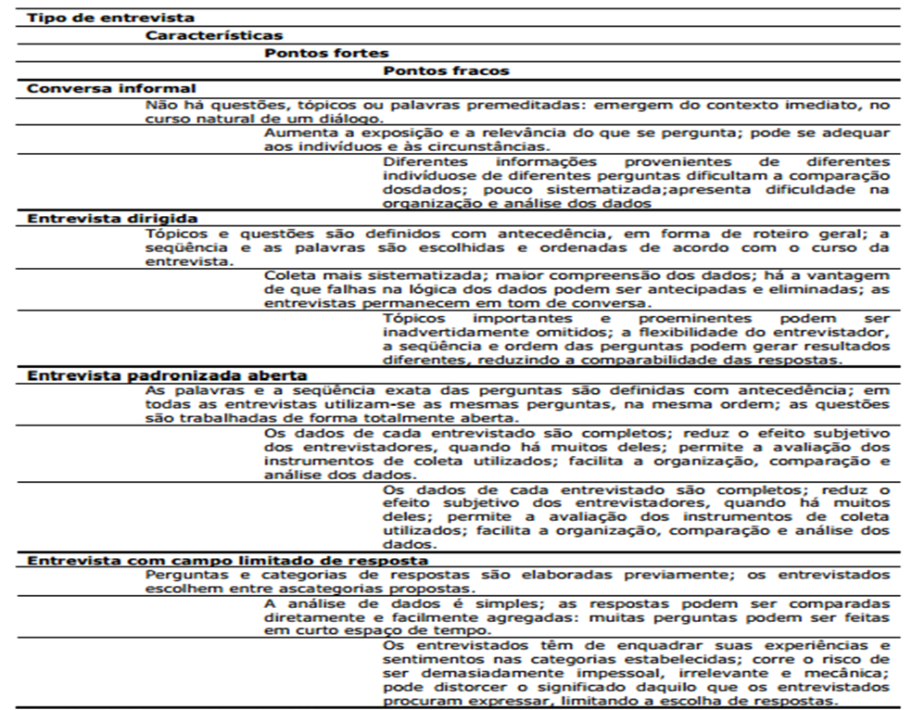
Fonte: Marino (2003).

A pesquisa bibliográfica deste projeto consistiu na busca e leitura de livros e artigos científicos que apresentasse cronologicamente o histórico da gestão das águas no Brasil e no Estado de São Paulo, com o objetivo de proporcionar ao leitor qual era o cenário e os elementos pulsantes no momento da implantação do CBH-LN, e quais são os desafios atuais que este comitê enfrenta. As pesquisas foram realizadas através de plataformas virtuais, de cunho geral (Google), e acadêmico (Google Acadêmico, Plataforma Lattes, Banco de Teses, entre outros). A biblioteca física do CBH-LN também foi consultada. Nesta etapa do projeto foi possível constatar a escassa bibliografia acerca dos processos de implantação dos comitês de bacias no Brasil.
A pesquisa documental consistiu na análise crítica de documentos diversos produzidos pelo CBH-LN, como o Relatório Zero, os quatro Planos de Bacias Hidrográficas da UGRHI 3, os Relatórios de Situação de Recursos Hídricos, e as deliberações acerca destes documentos, com o objetivo de levantar informações sobre todos os planos de bacias e seus processos de elaboração. A relação destes documentos foi composta por pesquisa virtual e por indicação de membros do CBH-LN ao longo das entrevistas realizadas.
Após um primeiro ciclo de pesquisa documental referente aos processos de elaboração dos primeiros planos de bacias hidrográficas da UGRHI 3 foi observado algumas lacunas de informações no tocante dos fatores norteadores desses processos. Para minimizar essas limitações, no tocante a não representatividade ou subjetividade dos documentos consultados, considerou-se necessário método investigativos adicionais: entrevistas e formulários.
Como o universo da pesquisa deste projeto foi o CBH-LN, e o número de pessoas que participaram do colegiado desde sua implantação em 1997 é demasiado grande e se encontra geograficamente disperso, fazer contato com todas elas seria bastante inviável. Com o intuito de coletar mais informações acerca dos processos de elaboração de Planos de Bacias, optou-se pela técnica de entrevista informal e aplicação de formulários. Desta forma, foi realizado um mapeamento com membros atuais do CBH-LN, com o objetivo de identificar e entrevistar membros do comitê que faziam parte da gestão no momento de sua implantação e elaboração de seus primeiros documentos, e que continuam no comitê atualmente.
Este mapeamento chegou a oito pessoas, para serem entrevistadas. O produto das entrevistas permitiria relacionar acontecimentos pretéritos não documentados, com tomadas de decisão, bem como investigar a percepção do amadurecimento da gestão, através daqueles que participam da gestão desde a instalação do comitê. Entretanto, como o mapeamento identificou apenas oito pessoas, de acordo com os critérios selecionados, outro perfil foi considerado: pessoas envolvidas diretamente com o processo de elaboração dos planos de bacia, e que tivessem experiência mínima de cinco anos CBH-LN, haja vista que intervalo de tempo aborda ao menos um plano de bacia. Este critério selecionou dezoito pessoas para responder o formulário.
De acordo com Gil (2002), critérios de intencionalidade são características relevantes e adequadas de dados de natureza qualitativa, haja vista que neste tipo de abordagem, denominada pesquisa-ação, o critério de representatividade dos grupos investigados é mais qualitativo que quantitativo.
As entrevistas foram realizadas com aspecto de uma conversa informal, sem a presença ou o registro no papel no momento, mas realizando esse registro após o seu término, para que nenhum item fosse esquecido. Durante a entrevista verificou-se que os entrevistados demonstravam interesse em participar e faziam comentários reconhecendo a importância do trabalho e colocando-se à disposição para contribuir.
As entrevistas e formulários envolveram membros do Estado, três das Prefeituras Municipais e um representante da sociedade civil. Tiveram duração aproximada de trinta minutos cada. O conteúdo das entrevistas abordava questões acerca do desenvolvimento dos Planos de Bacia, dos cenários vigentes em cada momento da sua relevância desses instrumentos para a gestão de recursos hídricos.
O formulário, apresentado na íntegra no Anexo I, é composto por oito questões, as quais abordavam:
- Tempo de atuação no CBH-LN
- Quantidade de Planos de Bacias que vivenciou
- Avanços observados ao longo dos processos de elaboração dos Planos de Bacias
- Maneiras de contribuição nos processos de elaboração dos Planos de Bacias
- Se os Planos de Bacias orientavam ações da instituição dos participantes
- Se recebiam orientações de como atuar no Comitê de Bacias
- Propostas de melhorias no processo de elaboração e acompanhamento do Plano de Bacias
- Se o diagnóstico na forma de indicadores, conhecido como Relatório de Situação ajudava aprimorar o Plano de Bacias

Os resultados das entrevistas e dos formulários foram introduzidos ao longo do capítulo de Resultados e Discussões, permeando e enriquecendo a descrição dos processos de elaboração do Relatório Zero e Planos de Bacias relatados nestes. O produto das entrevistas descrevem os cenários no momento dos processos, mostrando o pano de fundo de diversos desdobramentos que culminaram em avanços e melhorias da gestão.
O recurso das entrevistas foi relevante ainda porque a explicação para alguns encaminhamentos era muito sutil, e não constava registro delas em qualquer documento, mesmo sendo essencial para o entendimento do processo de amadurecimento da gestão.
A análise da evolução do CBH-LN teve como base a avaliação da implantação do instrumento de gestão Plano de Recursos Hídricos, cuja aprovação é de responsabilidade dos membros dos comitês de bacia, e se deu em razão da importância de tal instrumento dentre os demais.

- RESULTADOS E DISCUSSÃO
Os resultados e discussão estão estruturados em quatro partes:
4.1) Apresentação da UGRHI 3 - Litoral Norte e do CBH-LN com sua estrutura
4.2) Descrição dos processos de elaboração dos Planos de Bacias da UGRHI 3 e posterior análise referente ao cumprimento das metas propostas nestes Planos
4.3) Apresentação dos resultados da análise das respostas dos formulários
4.4) Apresentação dos resultados dos formulários

  - O comitê de bacias hidrográficas do Litoral Norte
O Comitê de Bacias Hidrográficas do Litoral Norte (CBH-LN) foi instalado em agosto de 1997 como resultado do desmembramento do Comitê de Bacias do Paraíba do Sul. Até então, não existia fórum regional para discussões conjuntas entre os órgãos públicos do litoral e a sociedade, na busca de possíveis soluções integradas para os problemas hídricos da região. A instalação do CBH-LN representou um marco na história do Litoral Norte de São Paulo, pois pela primeira vez a população dispunha de um espaço de discussão e articulação na região, necessário para a execução das ações voltadas para solucionar questões peculiares aos recursos hídricos (CBH-LN, 2012).
O CBH-LN é um fórum colegiado tripartite, e de acordo com seu Estatuto, é integrado por representantes do Estado de São Paulo, dos Municípios e da Sociedade Civil organizada, em igual número, e que atua através das seguintes organizações:
- Plenária
- Coordenação: Presidência, Vice-presidência e Secretaria Executiva
- Câmaras Técnicas
- Grupos de Trabalho
Todas as organizações do CBH-LN possuem paridade de votos assegurada entre Estado, Municípios e Sociedade Civil e a Plenária do CBH-LN é composta pelas representações abaixo relacionadas, com direito a voz e voto, de acordo com o Estatuto vigente.
I - Doze representantes do Estado e respectivos suplentes, que prioritariamente, exerçam suas funções nas bacias hidrográficas do Litoral Norte:
II - Doze representantes dos municípios do Litoral Norte e seus respectivos suplentes indicados pelos respectivos Prefeitos, sendo que cada município indicará três representantes, sendo um deles obrigatoriamente o Prefeito Municipal.
III - Doze representantes da sociedade civil e respectivos suplentes, escolhidos em reunião plenária e que exerçam suas funções no Litoral Norte.

A Unidade de Gerenciamento de Recursos Hídricos do Litoral Norte, denominada UGRHI 03, é dividida em 34 bacias hidrográficas, e está localizada na porção sudeste do Estado de São Paulo, entre o Vale do Rio Paraíba e o Oceano Atlântico, e abrange completamente os municípios de Ubatuba, Caraguatatuba, São Sebastião e Ilhabela. Possui uma área de 1.943 km² abrangendo quatro municípios: Ubatuba (711 km²), Caraguatatuba (484 km²), Ilhabela (347 km²) e São Sebastião (401 km²). A síntese das características gerais da UGRHI é apresentada na Tabela 22.

Tabela 2 - Características gerais da UGRHI 3
Características Gerais
03 - LN |  | População ^{SEADE} |  | Total (2014) |  | Urbana (2014) | Rural (2014)
 |  |  |  | 299.920 hab. |  | 97,6% | 2,4%
 |  | Área |  | Área territorial ^{SEADE} |  | Área de drenagem ^{São Paulo, 2006}
 |  |  |  | 1.947,7 km2 |  | 1.948 km²
 |  | Principais rios e reservatórios  ^{CBH-LN, 2014} |  | Rios:  Inúmeros que nascem na Serra do Mar, sub-bacias que drenam diretamente para o Oceano Atlântico. Destacam-se o Rio Pardo, Rio Camburu, Rio São Francisco, Rio Grande e Rio Itamambuca.
 |  | Aquífero |  | Aquífero Cristalino: formado no Pré-Cambriano, é composto por rochas cristalinas fraturadas e ocorre no relevo montanhoso da serra do mar e ilhas do Litoral Norte.  Aquífero Litorâneo: formado no Quaternário, é composto principalmente por sedimentos marinhos e ocorre nas planícies litorâneas do Litoral Norte.
 |  | Mananciais de grande porte e de interesse regional ^{São Paulo, 2007; CBH LN, 2014} |  | Interesse Regional:  Rio Claro, da bacia hidrográfica do Rio Juqueriquerê (Caraguatatuba e São Sebastião).
 |  | Disponibilidade hídrica  Superficial ^{São Paulo, 2006} |  | Vazão média (Q_{médio}) | Vazão Q_{95%}
 |  |  |  | 107 m³/s | 39 m³/s
 |  | Disponibilidade hídrica subterrânea ^{São Paulo, 2006} |  | Reserva Explotável
 |  |  |  | 12 m³/s
 |  | Principais atividades econômicas  ^{CBH-LN, 2014; São Paulo, 2013} |  | O turismo de veraneio é a principal atividade econômica, devido ao seu potencial paisagístico representado pelas praias e pela vegetação de Mata Atlântica, que recobre a Serra do Mar. Nesse cenário, destaca-se o setor terciário – comércio, serviços e construção civil. O terminal petrolífero “Almirante Barroso”, da Petrobrás, e o Porto de São Sebastião constituem uma referência significativa na infraestrutura regional e estadual. Entre as atividades industriais, destacam-se a exploração de minerais não-metálicos. A pesca extrativa marinha também é uma importante atividade comercial.
 |  | Vegetação remanescente  ^{São Paulo, 2009} |  | Apresenta 1.688 km² de vegetação natural remanescente que ocupa, aproximadamente, 86,5% da área total da UGRHI. A categoria de maior ocorrência é a Floresta Ombrófila Densa.
 |  | Unidades de Conservação ^{Fontes Diversas} |  | Unidades de Conservação de Proteção Integral (6)
EE Tupinambás;
PE da Ilha Anchieta, PE de Ilha Bela, PE da Serra do Mar, PN da Serra da Bocaína e PN do Juqueriquerê.
 |  |  |  | Unidades de Conservação de Uso Sustentável (6)
 |  |  |  | APA Marinha do Litoral Norte; ARIE de São Sebastião; RPPN Morro do Curussu Mirim, Reserva Rizzieri, Sítio do Jacu e Toque Toque Pequeno.
Legenda: EE-Estação Ecológica; PE-Parque Estadual; PN- Parque Nacional; APA - Área de Proteção Ambiental;
ARIE-Área de Relevante Interesse Ecológico; RPPN-Reserva Particular do Patrimônio Natural.
Fonte: CBH-LN, 2015.

  - Planos de Bacias Hidrográficas

    - O Relatório Zero
Na ocasião da implantação do CBH-LN, em 1997, não existia um diagnóstico regional, entretanto havia problemas sérios que demandavam ações corretivas, que eram apontados principalmente pelos representantes do Estado e dos municípios, que acumulavam conhecimento empírico em recursos hídricos devido à rotina de suas funções na região. Assim sendo, após diversas reuniões, seis ações emergenciais foram executadas com financiamento FEHIDRO entre 1999 e 2000. Destas ações, cinco foram referentes ao saneamento básico da região - sendo duas ações de drenagem, três de resíduos sólidos (executadas pelas prefeituras municipais de Ubatuba, Caraguatatuba e São Sebastião), uma de esgotamento sanitário (executada por uma cooperativa de Ubatuba); e uma ação referente à elaboração do primeiro diagnóstico regional e primeiro Plano de Bacias executada pelo Instituto de Pesquisas Tecnológicas do Estado de São Paulo (IPT).
Elaborar o primeiro diagnóstico sócio-ambiental da UGRHI 3 de forma robusta e capaz de embasar a gestão de recursos hídricos em seus primeiros passos de planejamento foi o desafio inicial do recém-criado Comitê de Bacias. Era necessário um documento que fornecesse informações relevantes para as tomadas de decisão, incluindo a delimitação das bacias hidrográficas da UGRHI, que naquele momento não existia. Esta ação exigiu um grande levantamento de informações na região, disponíveis nos órgãos oficiais componentes do Sistema Integrado de Recursos Hídricos do Estado de São Paulo. Informações consideradas relevantes, mas que não existiam, foram registradas no diagnóstico, visando estratégias para sua obtenção.
Este diagnóstico inicial ficou conhecido como “Relatório Zero”. E apesar de seu formato extenso, que contempla 12 capítulos e 468 páginas, ele representa a pedra fundamental para a gestão de recursos hídricos do Litoral Norte, o ponto de partida para o planejamento participativo e pode ser utilizado até os dias de hoje como referência para a gestão.
Um dos aspectos mais interessantes do Relatório Zero deve-se à definição dos limites das sub-bacias hidrográficas. Teoricamente todas as drenagens que chegam ao oceano deveriam ser consideradas sub-bacias, entretanto a fisiografia da UGRHI 3, configurada por uma rede de drenagem extremamente densa, condicionou a delimitação das sub-bacias a mais de uma drenagem que chega ao oceano. Para tal configuração, foram considerados fatores do meio físico como a suscetibilidade à escorregamento, erosão e inundação, e ainda algumas características geomorfológicas, como o padrão de drenagem e a fisiografia das praias. Foram consideradas ainda, as características mais relevantes dos meios físico e sócio-econômico. Essas informações foram então confrontadas com o padrão de uso e ocupação, possibilitando agrupar drenagens com características semelhantes (IPT, 2002). Desta forma, diferentemente das bacias hidrográficas situadas no interior do Estado de São Paulo, as bacias da UGRHI 3 não são definida por um rio principal e seus tributários, mas por diversas pequenas drenagens, que partem das porções mais elevadas da Serra do Mar em direção ao Oceano Atlântico, tornando-se riachos e rios quando atingem a planície. Essa abordagem dividiu a UGRHI em 34 sub-bacias (IPT, 2002), como pode ser observado na Error: Reference source not found.

Figura 3 - Divisão do Litoral Norte em 34 bacias hidrográficas
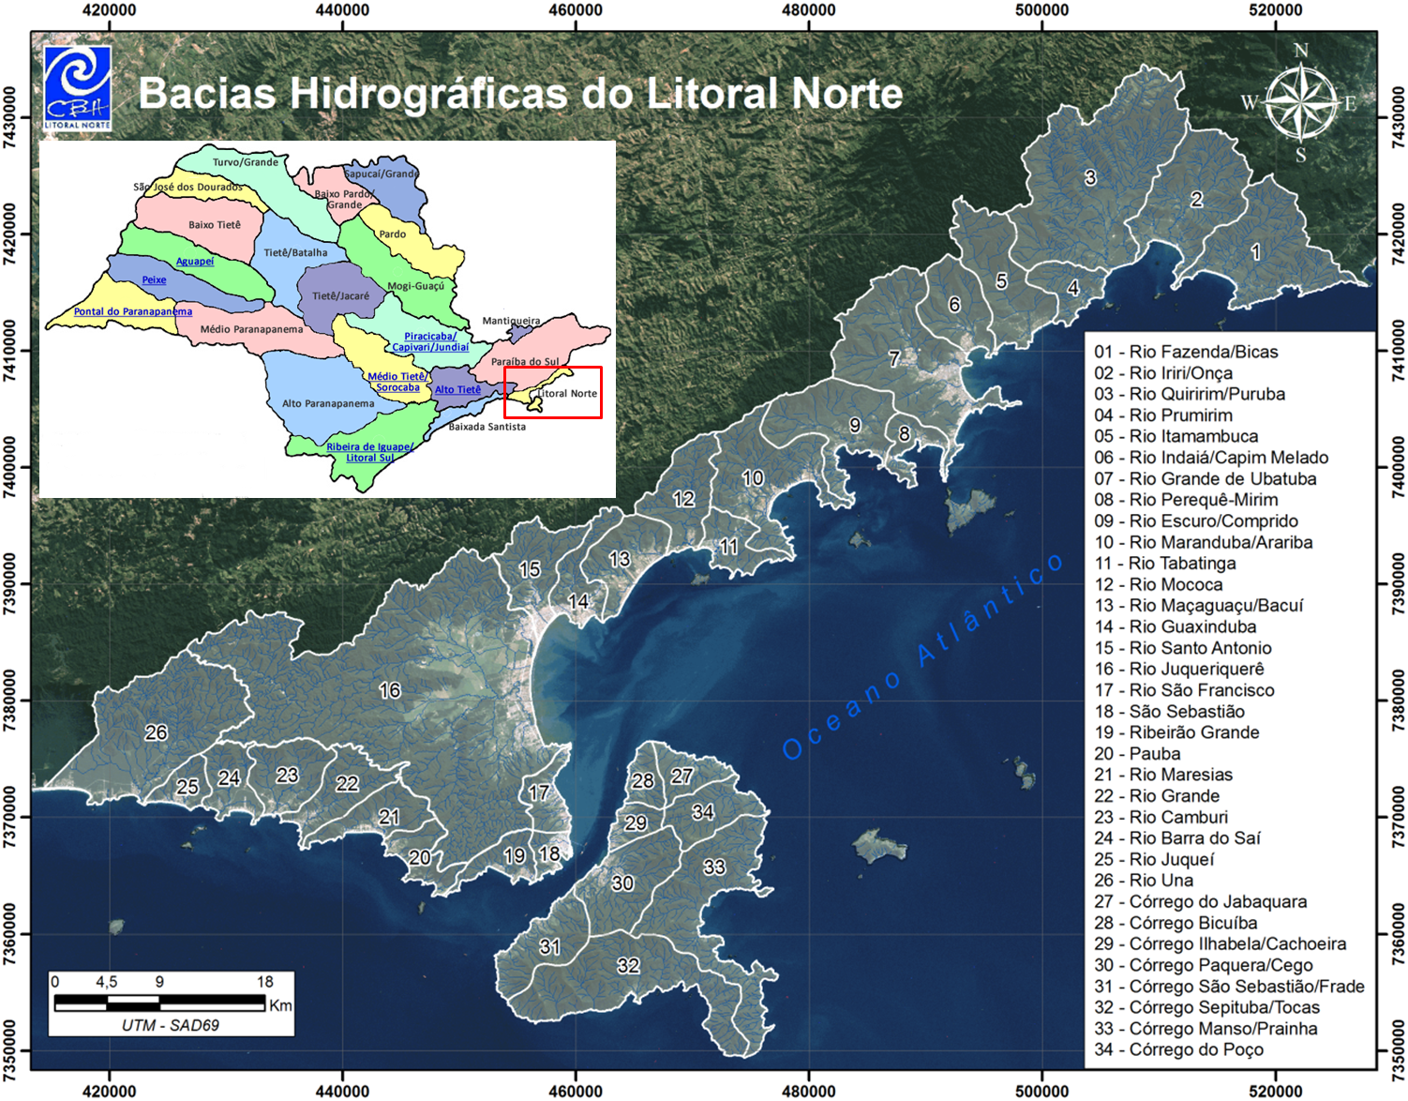

    - O primeiro Plano de Bacias Hidrográficas
A partir do Relatório Zero, era possível pensar em planejamento. O processo de elaboração do primeiro Plano de Bacias, brevemente descrito em IPT (2002), contemplou diversas reuniões, envolvendo a Câmara Técnica de Planejamento do CBH-LN, as prefeituras municipais e o IPT. Essas reuniões abordavam questões referentes ao cronograma, plano de trabalho, projeções e propostas. Encontros com o Comitê Coordenador do Plano Estadual de Recursos Hídricos (CORHI) e com os Comitês da Vertente Litorânea de São Paulo, formados pela Baixada Santista e pelo Litoral Sul, também eram temas de pauta, para avaliação da situação dos comitês em relação aos Planos de Bacias e discussão sobre a elaboração dos Relatórios de Situação. A estrutura de reuniões contemplava apresentações, seguidas de abertura para discussão, argumentação e proposição de ajustes, envolvendo atores da sociedade civil, Prefeituras, Estado e interessados. Essa estrutura refletia um esforço de alicerçar a gestão no tripé da Política Estadual de Recursos Hídricos desde o início, respeitando o que preconiza a gestão integrada, descentralizada e participativa.
Um dos desdobramentos dessas reuniões foi referente às lacunas de informações apontadas pelo Relatório Zero. Para sanear essa questão, o CBH-LN organizou visitas de campo, percorrendo diversos pontos de 22 das 34 sub-bacias dos quatro municípios, com o propósito de diagnosticar in situ a situação. As visitas ocorreram com a participação das Prefeituras Municipais, Departamento de Água e Energia (DAEE), Companhia Ambiental Estadual (Cetesb), Concessionária de Água e Esgoto (Sabesp), Polícia Florestal, Secretaria de Saúde/Pró-Água, Instituto Florestal e sociedade civil (Associações e Organizações Não Governamentais). Durante o percurso, os técnicos das instituições participantes avaliaram, dentro de suas especialidades, a condição dos diversos cursos d’água visitados e seus entornos, buscando correlações com a qualidade das águas.
As observações das visitas de campo, somadas às informações do Relatório Zero conduziram o estabelecimento dos temas prioritários para o primeiro planejamento da UGRHI, que foram: saneamento (abastecimento de água, esgotamento sanitário e resíduos sólidos), gestão, disponibilidade e demanda de água, qualidade de água, e uso e ocupação do solo. Devido à inexistência de dados concretos para vários aspectos relevantes de priorização, as quais permaneceram mesmo após as visitas de campo, foram utilizados julgamentos profissionais dos técnicos e especialistas envolvidos no processo. Onze temas foram priorizados no primeiro Plano de Bacias da UGRHI 3:

- Universalização do abastecimento público de água
- Expansão do serviço de coleta e tratamento de esgotos
- Promoção da correta disposição dos resíduos sólidos
- Estruturação, organização e consolidação do CBH-LN
- Implantação da cobrança pelo uso da água
- Implantação da Agência de Bacias
- Garantia da disponibilidade hídrica
- Elaboração e implantação de políticas públicas de forma a respeitar as vocações naturais da região
- Elaboração e implantação de instrumentos de gestão ambiental e urbana, medidas de caráter fiscalizador e punitivo e de recuperação de áreas.
- Elaboração de mapas de uso e ocupação do solo como instrumento para definição de estratégias de ação
- Estabelecimento de calendário de ações interinstitucionais, de órgãos responsáveis por ações corretivas

Apesar do planejamento de metas e ações, naquele momento da gestão, cada município decidiu, baseado em sua expectativa, o destino dos recursos do FEHIDRO. Durante a vigência do primeiro Plano, que ocorreu entre 2002 e 2009, 59 projetos foram financiados pelo FEHIDRO na UGRHI 3. Destes 59 projetos, 25 atendiam as metas determinadas pelo Plano de Bacias (43%), 24 projetos atendiam parcialmente (41%), e 09 projetos não atendiam as metas do Plano (16%), embora seus objetivos encontrassem respaldo no conteúdo do Plano e do Relatório Zero.
Como pode ser observado na Tabela 3, entre 2002 e 2009, período que na prática ficou vigente o primeiro plano de bacias, 20 projetos de Educação Ambiental, 9 projetos de esgotamento sanitário e 8 projetos de drenagem foram financiados pelo FEHIDRO.
Em relação à educação ambiental, se por um lado a temática destes projetos quase sempre contemplavam os temas prioritários, por outro a educação ambiental em si não foi considerada tema prioritário no planejamento. O mesmo se repete com a drenagem, que não aparece como tema prioritário, mas emplacou 8 projetos para financiamento FEHIDRO.
Tabela 3 – Projetos financiados pelo FEHIDRO na UGRHI 3 entre 2002 e 2009
Tema dos projetos financiados pelo FEHIDRO entre 2002-2009 | Quantidade de projetos financiados pelo FEHIDRO entre 2002 e 2009
Educação Ambiental | 20
Esgotamento Sanitário | 9
Drenagem | 8
Diagnóstico | 6
Resíduos Sólidos | 4
Monitoramento | 3
Abastecimento Público | 2
Diagnóstico/Educação Ambiental | 2
Sistemas de Informação | 2
Abastecimento Público/Esgotamento Sanitário e Educação Ambiental | 1
Diagnóstico/Educação Ambiental/Monitoramento | 1
Gestão | 1
Total | 59
Fonte: Sistema de Informação do Fundo Estadual de Recursos Hídricos (SinFEHIDRO), 2016

    - O Segundo Plano de Bacias Hidrográficas e sua revisão
Em 04 de setembro de 2006, o Conselho Estadual de Recursos Hídricos (CRH) aprovou a Deliberação nº 62 de 04 de setembro de 2006, a qual determinava que os Planos de Bacia deveriam ser elaborados (ou complementados) e aprovados pelos respectivos CBHs, até o 1º semestre de 2008, atendendo: i) roteiro pré estabelecido; ii) recomendações e considerações contidas no Plano Estadual de Recursos Hídricos - PERH 2004/2007; e iii) horizonte de planejamento contemplando no mínimo o período de vigência do Plano Plurianual de Investimentos (PPA) 2008-2011. A Deliberação condicionava ainda que enquanto os CBHs não aprovassem o seu Plano de Bacias, teriam reduzido em 50%, para os exercícios seguintes, sua cota anual do FEHIDRO.
Em 2007 o CBH-LN indica a elaboração do novo Plano de Bacias com horizonte 2008-2011 para o financiamento do FEHIDRO, e em 2008 se inicia seu processo de elaboração, desta vez foi coordenado pela Cooperativa de Serviços e Pesquisas Tecnológicas e Industriais (CPTI), mas seguiu o mesmo modelo de reuniões que o anterior, com reuniões envolvendo a Câmara Técnica de Planejamento do CBH-LN, e assegurada a participação de todos os membros e interessados no debate.
Ao longo do processo de elaboração, verificou-se que o atendimento de todos os itens constantes no roteiro da Deliberação CRH n° 62/06 era mais complexo do que o previsto. Em adição, uma decisão do sistema informava que cooperativas não poderiam mais receber financiamento do FEHIDRO. Tais fatos compuseram um cenário no qual seria impossível atender na íntegra a referida deliberação no prazo estipulado. Visando evitar a perda de recursos provenientes do FEHIDRO, conforme previa a penalidade da Deliberação, o CBH-LN optou por entregar uma versão incompleta do Plano de Bacias, o qual não contemplava o plano de investimentos, nem o de ação e como determinava o roteiro da Deliberação 62/2006, o que lhe custou, em 2008 a terceira pior classificação no ranking dos Planos de Bacias do Estado de São Paulo.
O novo Plano não atendia aos requisitos mínimos da Deliberação 62/2006 e nem as necessidades da região. Amparados pela Lei 7663/91 (artigo 26) e pela Deliberação própria Deliberação 62/2006, que preveem a atualização das propostas aprovadas da bacia hidrográfica, o CBH-LN decidiu revisar e complementar o Plano de Bacias 2008-2011. Neste momento o CBH-LN possuía bagagem de 12 anos de existência. Já dispunha de alguma experiência na gestão da bacia e seus membros acumulavam o conhecimento empírico, resultante do senso comum e adquirido através da observação dos que lidam com a rotina de um comitê. Empoderados deste conhecimento, os membros do CBH-LN decidem conduzir o processo de revisão a partir de suas Câmaras Técnicas, sem a contratação de consultoria externa, pois conhecendo a dinâmica da região e o seu histórico, conduziria o processo de maneira intimista, e com o conhecimento de causa de quem habita a região.
A metodologia abordada para essa revisão partiu do resgate das metas constantes no primeiro Plano de Bacias, visando aproveitar os produtos daquela experiência, e relacioná-las com as prioridades apresentadas no Relatório de Situação de Recursos Hídricos da UGRHI 3 do ano de 2008, elaborado pelo próprio CBH-LN.
O cruzamento destas informações evidenciou que parte daquelas metas continuava atual, mas que havia necessidade de reelaboração textual, bem como de quantificá-las, para que estas estivessem diretamente relacionadas com o saneamento das prioridades da UGRHI. Foi necessário ainda, a elaboração de novas metas, que visassem sanear outras prioridades que as metas do Plano anterior não contemplava. Para atingir este objetivo, o CBH-LN conduziu diversas oficinas participativas com membros das câmaras técnicas e grupos de trabalho do Comitê. Convidou ainda técnicos da CPTI, para esclarecimento de dúvidas, além de técnicos da SMA/CRHi, sociedade civil e demais interessados. Essas oficinas eram amplamente divulgadas, através de site do CBH-LN, e-mail e jornal local, com o máximo de antecedência possível, visando atrair pessoas das comunidades para participar desta revisão. Na visão do CBH-LN, empoderar a sociedade do processo de planejamento dos recursos hídricos é a melhor estratégia para que o planejamento seja bem sucedido, pois sentindo-se autora da gestão e planejamento, a sociedade utiliza e dissemina o conteúdo desse planejamento.
As oficinas participativas incluíam a apresentação do Relatório de Situação de Recursos Hídricos, para balizar as informações, dando ênfase aos indicadores que apresentavam as prioridades da UGRHI. Cada uma dessas prioridades era amplamente debatida, e poderia ser indicada para ser uma diretriz do novo Plano de Bacias, caso os participantes achassem pertinente. Após o encerramento do ciclo de oficinas participativas, a CTPAI compilou e analisou todos os temas indicados para compor o rol de diretrizes do Plano de Bacias, e em reuniões abertas aos membros do CBH-LN e público interessado, apresentou uma proposta de diretrizes, metas e ações para o horizonte 2009-2012. A proposta foi então discutida, lapidada e compôs a terceira versão do Plano de Bacias do Litoral Norte, que considerou 17 temas prioritários na definição de metas:
- Levantamento de fontes alternativas de abastecimento de água
- Redução de captações irregulares
- Capacitação de agentes públicos e sociedade civil
- Comunicação e divulgação
- Diagnóstico de crescimento da mancha urbana para fins de projeção
- Elaboração de plano regional de educação ambiental
- Elaboração e implantação dos planos municipais de saneamento básico
- Universalização da coleta e tratamento de esgoto doméstico
- Redução de ligações factíveis
- Controle e regularização de sistemas de disposição in situ
- Participação nos fóruns regionais
- Implantação da cobrança pelo uso da água
- Implantação de conjuntos integrados de fluviômetros, estações meteorológicas, marégrafos e medidores multiparâmetros nas principais bacias do Litoral Norte
- Implantação de pontos de monitoramento de qualidade da água
- Ampliação do monitoramento dos mananciais de superfície
- Estabelecimento de diretrizes para a outorga de uso dos recursos hídricos
- Implantação de projetos de recuperação de APP e reserva legal

É essencial destacar que devido à necessidade de revisão do segundo Plano de Bacias, que ocorreu durante todo o ano de 2009, a vigência deste plano se limitou aos anos de 2010 e 2011. Neste curto período de gestão, foram financiados pelo FEHIDRO apenas 5 projetos: 4 de diagnóstico, cujas temáticas foram poluição difusa, cenários de mudanças climáticas, perfil sócio ambiental e reciclagem de resíduos orgânicos; e 1 projeto de educação ambiental, cuja temática foi conscientização ambiental, com foco no saneamento básico. Novamente constata-se que apesar do planejamento orientar os temas prioritários, acabam sendo financiados projetos referentes a outros temas, que são interessantes para a UGRHI, mas que não são considerados prioridade pela gestão.
Observa-se também que metas referentes aos resíduos sólidos deixam de aparecer, haja vista que a problemática dos lixões e aterros inadequados havia sido solucionada. De acordo com o Relatório de Situação de Recursos Hídricos (2015), atualmente a problemática dos resíduos sólidos é referente ao alto custo de transbordar os resíduos para aterros adequados do Vale do Paraíba, haja vista que no Litoral Norte todos os lixões e aterros foram fechados. E questiona a poluição pelos caminhões, e os congestionamentos de verão, que mantem os caminhões de resíduos presos no trânsito, derramando chorume e exalando mau odor.

    - O Terceiro Plano de Bacias Hidrográficas
A experiência e a metodologia do CBH-LN coordenar o processo de revisão do Plano de Bacias em 2009 haviam sido tão exitosas, que inspirou o Comitê a repetir a façanha em 2012. Como o diagnóstico do Plano de Bacias revisado continuava atualizado em 2012, de acordo com os últimos Relatórios de Situação de Recursos Hídricos, o CBH-LN, decidiu que conduziria novamente a revisão das metas e ações do Plano de Bacias, agora com horizonte 2012-2015.
Entretanto, 2012 era ano eleitoral para os municípios, que elegeriam seus prefeitos e vereadores, e o CBH-LN achou que esse momento político poderia ser favorável para a mobilização não só de novos atores da sociedade, mas também das prefeituras e de candidatos da região. E desta forma, além das reuniões de Câmaras Técnicas e oficinas participativas nos moldes conhecidos, o processo incluiu um ciclo de oficinas participativas itinerantes, que ao longo de dois meses percorreriam diversos bairros dos quatro municípios do Litoral Norte, com uma equipe enxuta, de aproximadamente seis pessoas, formada por membros do CBH-LN e um agente mobilizador local.
A pauta das oficinas itinerantes incluía uma explanação sobre a gestão dos recursos hídricos, o diagnóstico hídrico da região, e solicitava aos participantes que expusessem suas demandas e expectativas em relação ao seu território local, criando a um canal de comunicação direto entre a população e o CBH-LN.
As oficinas itinerantes se mostraram mais complexas que as demais, pois envolviam de uma única vez muitos indivíduos alheios à gestão das águas, e que não estavam acostumados a participarem das tomadas de decisão. Desconfiados e arredios, era necessário muito mais tempo de explicação para o entendimento do objetivo pretendido: prioridades no tocante dos recursos hídricos. Mas, uma vez que os indivíduos se empoderavam das informações constantes no Relatório de Situação de Recursos Hídricos, das intenções do Plano de Bacias, e encontravam espaço para exporem as necessidades da sua comunidade, de acordo com a própria percepção, os indivíduos se tornavam muito receptivos e colaborativos.
Como previsto, esse modelo de oficinas itinerantes chamou a atenção dos partidos políticos e de seus candidatos, levando-os a conhecer o conteúdo e a intenção do Relatório de Situação e Plano de Bacia. A presença de candidatos nas oficinas itinerantes era comum, e se por um lado alguns tentavam se aproveitar dos ricos debates que ocorriam nas comunidades para se promoverem, o que exigia muito esclarecimento e diplomacia para contornar a situação e retornar ao foco da discussão, por outro fornecia subsídios para que a população argumentassem com os candidatos a partir dos subsídios técnicos ali apresentados. Os resultados das oficinas itinerantes eram bastante satisfatórios, não apenas no tocante das prioridades apontadas, mas também na compilação de dados empíricos fornecidos pela comunidade, na divulgação do CBH-LN como fórum regional e no fomento à cidadania que era promovida naquele formato.
Para a execução das oficinas itinerantes a UGRHI 03 foi dividida em 15 setores: 7 em Caraguatatuba, 1 em Ilhabela, 2 em São Sebastião e 5 em Ubatuba. Cada um desses setores recebeu uma oficina itinerante, e para cada setor foi contratado um mobilizador social, com experiência comprovada naquele determinado setor, e que teria credibilidade junto às comunidades. O mobilizador tinha a função de comunicar os moradores do setor em questão, informando do objetivo dessas oficinas, e de mobilizá-los para participar. Ao final do ciclo de oficinas itinerantes, foi contabilizada a participação de 233 pessoas das comunidades.
O CBH-LN (2015) afirma que a participação da comunidade na elaboração dos diagnósticos e planos agrega o conhecimento técnico sobre recursos hídricos, saúde e dinâmica demográfica e econômica do Litoral Norte ao conhecimento da observação e das experiências vividas pela comunidade, culminando na sinergia de saberes, que é fundamental para a obtenção de resultados sólidos e coerentes para a gestão das bacias hidrográficas da UGRHI 3, e que essa multi-autoria reflete em legitimidade da gestão descentralizada, integrada e participativa, resultando em empoderamento efetivo. E o produto final é um documento que soma dados oficiais e conhecimento empírico daqueles que convivem com a realidade e o cotidiano da bacia hidrográfica, ou seja, um verdadeiro instrumento de gestão de recursos hídricos. Atraiu novos cidadãos para a participação da gestão dos recursos hídricos.
A compilação dos produtos oriundos dos ciclos de oficinas convencionais e itinerantes deram origem a uma imensa matriz, que foi analisada e discutida nas Câmaras Técnicas do CBH-LN, em reuniões abertas. O produto dessas reuniões resultou em uma proposta de diretrizes, metas e ações que foi novamente amplamente discutida e posteriormente compôs o Plano de Bacias Hidrográficas com horizonte 2012-2015, contendo 36 temas prioritários:

- Fortalecimento da participação no CBH-LN
- Grupo de trabalho para estruturar o plano de gestão dos recursos hídricos da zona costeira
- Formalização do Grupo de Trabalho Costeiro
- Potencialização da participação da sociedade civil
- Eventos e encontros de CBHs
- Definição de indicadores para avaliação da implementação do Plano de Bacias
- Inserção do Plano de Bacias como tema transversal das políticas públicas
- Integração da gestão das águas interiores, costeiras e subterrâneas
- Ampliação e adequação do monitoramento da qualidade da água
- Disponibilização dos resultados do monitoramento
- Universalização da coleta e tratamento de esgotos
- Implantação de tecnologias alternativas de abastecimento de água e esgotamento sanitário
- Compatibilização dos planos municipais de saneamento com o Plano de Bacias
- Elaboração de planos de macro drenagem
- Execução de plano preventivo da defesa civil
- Mitigação dos impactos de mudanças climáticas
- Fiscalização das águas subterrâneas
- Desenvolvimento de planos de recuperação de áreas prioritárias - APP
- Fomento à conservação do solo e da água
- Proteção hídrica nos planos de manejo das Unidades de Conservação
- Redução da poluição de fontes difusas
- Desenvolvimento de Programas de Educação Ambiental formal
- Formação de interessados no aprimoramento dos projetos financiados pelo FEHIDRO
- Manter o Plano de Comunicação e promover campanhas contínuas de divulgação do CBH-LN
- Divulgar os temas prioritários do CBH para gerar demanda induzida para pesquisa
- Estabelecimento dos princípios e diretrizes da Educação Ambiental do Litoral Norte
- Programa de educação ambiental sobre lixo para comunidades
- Programa de comunicação e capacitação em esgotamento sanitário
- Integrar as ações e experiências de interesse comum das UGRHIs na vertente litorânea
- Integrar as ações e experiências em agroecologia nas UGRHIs da vertente litorânea.
- Campanha educativa para ligações de factíveis
- Programa de Educação Ambiental para saneamento básico
- Incentivo a inovação e difusão de práticas sustentáveis
- Capacitação dos funcionários municipais e poder legislativo acerca das questões ambientais
- Empoderamento das associações
- Produção de materiais em mídia impressa e/ou digital

Além da ampliação da participação da comunidade, obtida através das oficinas itinerantes, outra inovação deste Plano foi colocar como prioridade a indicação de temas prioritários para demanda induzida (tema de número 25). Este procedimento tinha o objetivo de favorecer o financiamento de projetos que contemplasse as prioridades da bacia, desmotivando o hábito de apresentação de projetos com temas importantes, porém não prioritários. E a estratégia apresentou resultados: o terceiro Plano de Bacias, com horizonte 2012-2015, teve financiado 18 projetos pelo FEHIDRO. Destes 18 projetos, 14 atenderam aos temas prioritários (77%) constantes no Plano de Bacias, 2 atenderam parcialmente (11%) e dois não atenderam (11%), embora encontrassem respaldo técnico para serem executados.

Tabela 4 - Projetos financiados pelo FEHIDRO na UGRHI 3 entre 2012 e 2015
Tema dos projetos financiados pelo FEHIDRO entre 2012-2015 | Quantidade de projetos financiados pelo FEHIDRO entre 2012 e 2015
Drenagem | 7
Diagnóstico | 2
Educação Ambiental | 1
Esgotamento Sanitário | 4
Gestão/Articulação | 2
Monitoramento | 1
Recuperação | 1
Total | 18
Fonte: Sistema de Informação do Fundo Estadual de Recursos Hídricos (SinFEHIDRO), 2016

Quando comparamos as prioridades elencadas nos três Planos de Bacias da UGRHI 3, observamos que apenas 2 temas são considerados prioritários nos três planejamentos: abastecimento público de água e esgotamento sanitário.
Os temas que se repetem em pelo menos dois planejamentos, de maneira clara e objetiva são seis: cobrança pelo uso da água, capacitação, comunicação/divulgação, monitoramento da qualidade da água, recuperação de áreas prioritárias e planos municipais de saneamento.
Com o objetivo de acompanhar a implementação deste Plano de Bacias (2012-2015) e avançar no aperfeiçoamento do planejamento, o CBH-LN (2015) avaliou o grau de execução das ações e dos investimentos financeiros de suas 36 metas, dividindo-as em três categorias: 1) por demandas a órgãos gestores do Estado, encaminhadas para a pactuação no Plano Estadual de Recursos Hídricos; 2) por compromissos do CBH-LN, realizados via empreendimentos financiados pelo FEHIDRO; 3) por compromissos do CBH-LN, realizados por ações de articulação e trabalhos nas câmaras técnicas, independentes dos recursos de investimento do FEHIDRO. A síntese desta análise pode ser observada na Error: Reference source not found, que demonstra que apenas 8% das ações do plano foram realizadas integralmente. A maior contribuição para as realizações (18% de seus compromissos) vieram das ações de articulação e das Câmaras Técnicas, independentes de empreendimentos FEHIDRO. A menor contribuição foi das demandas para o Plano Estadual de Recursos Hídricos, com nenhuma ação realizada até a conclusão. Os 6% de compromissos realizados com recursos de investimento do FEHIDRO são referentes à aplicação no evento anual “Diálogo Interbacias de Educação Ambiental em Recursos Hídricos” (desenvolvimento institucional).
As ações não iniciadas totalizam 14% do total de ações deste Plano de Bacias, sendo oriundas das demandas para outros órgãos e compromissos com empreendimentos FEHIDRO, as quais dependem de iniciativa voluntária de tomadores e ações de outros órgãos. Dos compromissos que dependem exclusivamente de articulação e do trabalho das Câmaras Técnicas, todas as ações foram abordadas, não havendo nenhuma ação não iniciada.
A maior parte das ações deste Plano de Bacias encontra-se nas categorias: encaminhada/sem êxito na execução (31%), em execução (33%), ou encaminhada para execução (14%). As ações encaminhadas/sem êxito na execução são, em sua maioria, demandas que não foram acatadas, ou empreendimentos FEHIDRO indicados pelo colegiado que foram cancelados pelo tomador ou pelo agente técnico.
Das ações em execução, destacam-se os compromissos independentes de empreendimento FEHIDRO (73% de seus compromissos em execução), o que ocorre principalmente devido a menor influência de fatores externos, maior agilidade na execução, menor complexidade comparado às outras ações e a forte atuação das Câmaras Técnicas do CBH-LN.
As ações encaminhadas para execução, porém sem início, ocorrem em sua maior parte em compromissos com empreendimentos FEHIDRO (23% de suas ações). A necessidade de maior tempo para o início da execução desses empreendimentos é influenciada principalmente pela somatória dos prazos e prorrogações, que ocorrem ao longo das diversas etapas e trâmites burocráticos do sistema. Dos compromissos que não dependem de empreendimentos FEHIDRO, de todas as ações encaminhadas para execução, ou não tiveram êxito (9%), ou já iniciaram a execução (73%).

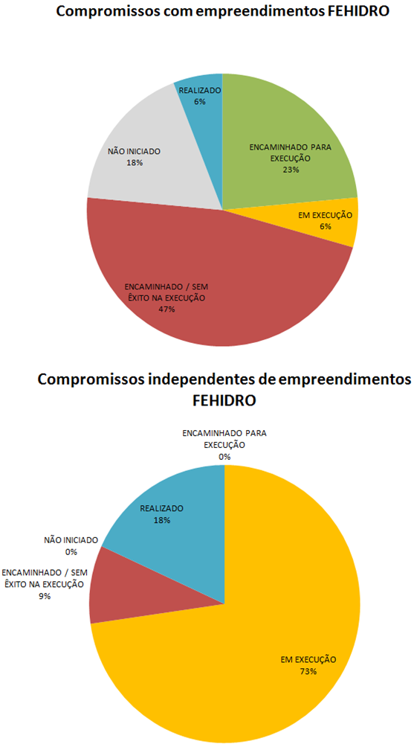
Figura 4 - Compromissos do planejamento do CBH-LN, com e sem recursos do FEHIDRO

  - Formulário
A partir dos critérios selecionados, foram mapeadas 18 pessoas para responder ao formulário (constante no Anexo I), entretanto apenas 10 pessoas colaboraram. Destes colaboradores, 50% atuam (atuaram) entre 10 e 14 anos no CBH-LN, 40% atuam (atuaram) entre 15 e 19 anos e 10% atuam (atuaram) entre 5 e 9 anos. Destes 10 colaboradores, 40% participaram da elaboração de 2 dos Planos de Bacias Hidrográficas do CBH-LN, 30% participaram de 3 versões, 20% participaram de 4 versões, e 10% participaram de uma versão.
Através da análise dos formulários respondidos, observa-se que 90% dos colaboradores afirmam observar avanços ao longo dos processos de elaboração dos Planos de Bacias, e 10% não souberam responder.
O aspecto positivo mais destacado é referente ao aumento da participação dos membros do CBH-LN, em detrimento de consultoria externa, que foi mencionado por 60% dos colaboradores. O aumento dessa participação começa ocorrer quando o CBH-LN decide coordenar o processo planejamento sem contratação de consultoria externa, e convida seus membros a colaborarem com seu conhecimento na redação do Plano, fazendo todos se sentirem autores deste planejamento. Essa ruptura com o método padrão de planejamento (que envolve consultorias externas, alheias às peculiaridades da região), em prol do reconhecimento da capacidade intelectual e do conhecimento empírico de seus próprios membros, representou a estratégia mais eficaz de empoderamento dos membros do CBH-LN.
É mencionado ainda que através do conhecimento empírico dos membros do CBH-LN, o Plano se tornou mais objetivo e focado nos aspectos críticos da região, o que não acontecia no início.
Outros aspectos positivos citados foram:
- Conhecimento mais aprofundado da situação dos recursos hídricos;
- Detecção de prioridades para a gestão;
- Definição de diretrizes para alocação de recursos;
- Envolvimento da população através de visitas aos bairros;
- Construção de banco de dados;
- Implantação de análise e monitoramento através de indicadores (Relatório de Situação).

Como desafios para a gestão foi mencionado:
- Falta de apropriação das metas dos Planos de Bacias nas ações dos órgãos e entidades integrantes do Comitê
- Execução satisfatória das metas dos Planos
- A reserva de informações de alguns órgãos, que restringe acessos e dificultam os avanços nos trabalhos.

Em relação às maneiras de contribuição nos processos de elaboração dos Planos de Bacias, as respostas compõem um cenário bastante rico, com iniciativas diversas, que se complementam, tanto nos aspectos criativos, quanto aos aspectos técnicos e legais, como pode ser observado nos itens a seguir:
- Disponibilização de dados
- Fomento à articulação e gestão do processo
- Apontamento de questões estratégicas
- Participação de reuniões e oficinas
- Análise de dados
- Avaliação, revisão e complementação dos materiais produzidos
- Estudos de fundamentação da cobrança pelo uso da água
- Revisão de deliberações para o CBH-LN
- Discussão técnica
- Sugestões para o processo participativo
- Condução de reuniões e oficinas
- Experiência e vivência profissional
- Indicação de trabalhos e levantamentos relevantes para o planejamento

Questionados se os Planos de Bacias do CBH-LN orientavam ações de suas instituições, 60% dos colaboradores responderam que sim e 40% responderam que não.
Aqueles que responderam positivamente afirmam que o Plano de Bacias é um documento de referência para estudos sobre a região, que oferece dados, informações e diretrizes importantes para orientar a tomada de decisão, a formulação de ações e as políticas municipais. Em adição destacam a definição das áreas prioritárias que o Plano contempla, e o levantamento de pautas interessantes para priorização de pesquisas científicas, atuando como um agente inspirador de projetos.
As respostas negativas tinham em comum a menção que utilização do Plano de Bacias em suas instituições é uma questão pessoal, a cargo da vontade do representante, e que não representa um posicionamento institucional. De acordo com Girão (2014), o Poder Público, composto não raro de técnicos interessados no assunto e capazes de subsidiar o grupo com contribuições efetivas, esbarra na falta de representatividade. Não sendo raro testemunhar, por parte de representantes governamentais, declarações dando conta do descompromisso da instituição que representam em relação ao Colegiado, como se dela não fossem parte.
Em relação ao recebimento de orientações de suas instituições, de como atuar no CBH-LN, apenas 30% afirmaram receber orientações, enquanto 70% afirmaram não receber qualquer tipo de orientação. Dentre as respostas positivas é considerado que essas orientações são escassas, e que estão diretamente voltadas à captação de recursos para desenvolvimento de projetos, tanto no poder público como na sociedade civil, e que cabe aos representantes entender e desempenhar individualmente seu papel nas câmaras técnicas, sem comprometimento real da instituição.
Em relação às possibilidades de melhoria do processo de elaboração e acompanhamento do Plano de Bacias do CBH-LN, 50% dos colaboradores destacam primeiramente a necessidade do comprometimento de atores que tenham autoridade decisória no processo, visando aumentar a execução das metas do planejamento.
E em relação a este aspecto, Alvin et al (2008) afirmam que embora os Comitês de Bacias Hidrográficas atuem como fóruns de gestão das águas e tenham papel relevante na operacionalização e concepção da gestão integrada, a efetividade de suas ações em prol do desenvolvimento sustentável do território depende de um processo negociado entre políticas que ali incidem, instâncias de governo, setores institucionais e atores que determinam conflitos e interfaces múltiplas. Esse aspecto de negociação parece não existir no processo de elaboração dos Planos de Bacias.
Para Girão (2014), na prática os representantes indicados para compor os Comitês não têm poder de decisão de suas instituições, por mais interessados que se mostrem e realmente o sejam. Um chefe de setor não decide por um secretário e mesmo um secretário não é, na maioria das vezes, capaz de assumir compromissos pelo Gestor Municipal.
Outros aspectos citados para melhorar o processo de elaboração são:
- Ampliação da divulgação do Plano de Bacias aos Poderes Executivo, Legislativo e Judiciário, e a uma parcela maior da sociedade
- A simplificação do Plano, através da redução da quantidade de dados e parâmetros
- A criação da Agência de Bacias
- Maior participação do Comitê nas discussões regionais, visando melhorar a articulação com atores externos, que não são seus representantes
- Descentralização das reuniões e oficinas do Plano, visando aumentar a participação.
- Aumentar a quantidade de oficinas, que possui metodologia mais dinâmica e acessível ao público leigo que as reuniões técnicas
- Condução do processo por equipe especializada, evitando ciclos viciosos de recomeço, comum aos representantes mais antigos
- Ampliação da base de dados de monitoramento dos recursos hídricos;

Em relação ao questionamento se observam aprimoramento do Plano de Bacias através do Relatório de Situação dos Recursos Hídricos, 80% dos colaboradores afirmam que sim, e 20% não souberam responder. Dentre as respostas positivas destacam-se o papel de acompanhamento do Plano, que determina anualmente uma leitura técnica da região, através de seus indicadores, possibilitando o aprimoramento as metas e estratégias do planejamento.

  - Entrevistas
De acordo com os critérios determinados para as entrevistas, foram mapeadas oito pessoas relevantes, entretanto apenas cinco pessoas se dispuseram a realizá-las. As entrevistas foram conduzidas buscando registrar quais aspectos da gestão de recursos hídricos os entrevistados achavam mais relevantes, desde a implantação do CBH-LN. Reunindo as percepções enfatizadas nas cinco entrevistas, observa-se quatro momentos relevantes na visão dos entrevistados:

1° A implantação do CBH-LN
Todas as entrevistas citam a implantação do CBH-LN como um marco para a gestão dos recursos hídricos para o planejamento ambiental na região. Um dos entrevistados afirma que “a implantação de um fórum regional para discutir políticas públicas desencadeou diversos processos. Um dos mais importantes foi determinado pela divulgação do diagnóstico, que evidenciando características e problemas comuns aos quatro municípios, desenvolveu uma percepção regional do território, por parte das prefeituras”. Outro aspecto positivo e destacado em três entrevistas foi a possibilidade da região receber investimento do FEHIDRO para execução de suas ações mais urgentes.

2° O empoderamento da gestão participativa, integrada e descentralizada

Três entrevistados destacam que sociedade não estava preparada para a abertura da gestão participativa, integrada e descentralizada. Um entrevistado declarou que a pró-atividade requisitada pela Política das Águas só foi aprendida ao longo dos anos, por tentativas e erros, pois no primeiro momento da gestão, os membros do CBH-LN acompanhavam a elaboração do primeiro diagnóstico e Plano mais como expectadores que participantes, por falta de prática em construção coletiva: “As pessoas não haviam recebido nenhum tipo de apoio ou orientação, nem de CBHs mais antigos nem do Governo Estadual. Nessa época também não havia um canal de comunicação aberto entre os Secretários Executivos como existe atualmente, eles mal se falavam. E esse canal só começou a ser estabelecido nos idos de 2007, quando a gestão das águas integra a pasta da SMA, a qual passa a convocar reunião de Secretários Executivos, criando um espaço para integração e troca de experiência”.
Essa percepção acerca da dificuldade do planejamento coletivo evidencia que a mudança institucional na gestão das águas, trazida pela Lei Estadual nº 7663/1991, demora a acontecer na prática, embora os Planos de Bacias do CBH-LN somasse esforços para tal. Melo (2010), enfatiza que a participação tão difundida e almejada na gestão de recursos hídricos ainda está em fase de amadurecimento. Se por um lado o Poder Público não envia detentores de decisão para discutir o planejamento, por outro a participação da sociedade civil e das comunidades locais interessadas ainda ocorre de forma tímida. Na visão de Machado (2005), essa lacuna ocorre pelo fato da Política de Recursos Hídricos ser bastante recente, e desta forma não ser um processo político terminado, e sim um processo de contínuo amadurecimento, que no tocante de mudanças institucionais, leva algum tempo para efetivar-se de fato.
De acordo com Girão (2014), os resquícios do autoritarismo no Brasil ainda são tangíveis, da estrutura familiar até as práticas políticas e o fato de um fórum para discussão e deliberação passar a compor uma estrutura legal não vai reconstituir a práxis como por um passe de mágica. A tradição histórica brasileira é frágil em relação a uma consciência participativa, embora uma mudança nesta estrutura aconteça, é sabido que muito lentamente. Na visão de Hooper (2008 apud Malheiros 2013), o acesso aos dados e à oportunidade de participar nas tomadas de decisão como fatores chave para ganhar o apoio, o envolvimento e o comprometimento das partes interessadas no gerenciamento de recursos hídricos. O autor enfatiza que a ausência de transparência e de consulta à população local sobre as propostas para gerenciamento dos recursos hídricos pode provocar forte impacto à gestão, alimentando ressentimentos e conflitos entre os envolvidos. Porto e Porto (2008) complementam o raciocínio, afirmando que o processo de negociação nesse formato é mais demorado, porém as decisões tendem a ser mais sustentáveis por serem definidas em consenso.

3° A definição de critérios de análise de projetos

Outro aspecto relevante mencionado por todos os entrevistados foi a definição de critérios técnicos na análise de projetos submetidos ao CBH-LN com o objetivo de obtenção de financiamento pelo FEHIDRO. Os entrevistados descreviam que no início da gestão, quem melhor apresentasse verbalmente seu projeto e as justificativas de sua execução, conseguiam a sua indicação para financiamento do FEHIDRO, independente da sua relevância dentre as prioridades do planejamento. Isso ocorria devido à experiência e de critérios dos membros do Comitê. Um entrevistado afirmou que “se esta pesquisa encontrar aderência entre metas estabelecidas e projetos executados nos primeiros anos da gestão, será uma mera coincidência”.
Os entrevistados afirmam que após a percepção consciente dessa tendência, a ideia de critérios para análise foi debatida nas Câmaras Técnicas do CBH-LN, resultando em critérios técnicos de análise, que seriam observados pelos próprios membros das Câmaras Técnicas, e que resultaria na classificação dos projetos submetidos que esse novo conceito de análise foi incorporado pela gestão através de deliberação específica, a qual é frequentemente revisada e aprimorada. Atualmente esses critérios estão estabelecidos na Deliberação CBH-LN 164/2015, a qual prevê dois momentos de análises, seguido da emissão de pareceres, e por fim, considerando o atendimento aos pareceres, é aplicada uma pontuação, com o objetivo de classificar os projetos por notas, sendo que os melhores pontuados são indicados para financiamento.
De acordo com as falas dos entrevistados, essa nova metodologia resultou na melhoria da qualidade dos projetos, e representou a primeira estratégia de direcionamento dos proponentes de projetos ao conhecimento do conteúdo do Plano de Bacias, e eles começam a ser levados a utilizar as informações do planejamento na concepção de seus projetos, que culturalmente eram baseados apenas nas expectativas institucionais.
Neste contexto observa-se que a indicação de projetos para financiamento baseado em critérios técnicos, discutidos e determinados pelas câmaras técnicas do próprio CBH-LN representa a segunda estratégia de empoderamento da gestão participativa.

4° A demanda induzida

O aspecto mais recente observado pelos entrevistados refere-se a mais uma etapa do aprimoramento da gestão, no sentido de sanear as prioridades da região. Foi relatado que apesar da deliberação de critérios técnicos ter melhorado a qualidade dos projetos, e remetê-los ao planejamento, ocorria com frequência (e ainda ocorre, de acordo com dois entrevistados), uma confusão entre temas considerados importantes e temas considerados prioritários na gestão das águas. Apesar do aprimoramento dos diagnósticos, no sentido de sinalizar através os aspectos mais urgentes para a gestão dos recursos hídricos, a identificação pessoal ou institucional com determinado tema abordado no planejamento, muitas vezes parece ser suficiente para determinar uma prioridade e justificar o financiamento de um projeto pelo FEHIDRO, mesmo que os indicadores ambientais ou o diagnóstico técnico não tivesse apontado para isso.
Após adquirir essa consciência, esse aspecto teve que ser amplamente discutido nas reuniões de Câmaras Técnicas, onde encontrou muita resistência por parte de seus membros. Foi necessário muito debate até o consenso ser alcançado entre todos os pares, da necessidade de determinar demandas induzidas, baseadas nas prioridades da gestão, e que teriam o objetivo de favorecer o financiamento do FEHIDRO.
Em 2012, as demandas induzidas passaram a integrar os critérios de análise de projetos, concedendo peso maior às notas das propostas designadas a resolver as prioridades dos recursos hídricos, representando mais um avanço da gestão, na visão dos entrevistados.

- CONCLUSÃO
O Plano de Bacias Hidrográficas só cumpre sua função como instrumento de gestão quando está atrelado a outros aspectos relevantes do planejamento e do funcionamento do Comitê de Bacias, e que ainda assim é preciso aprimoramento.
A partir das análises realizadas, destacam-se quatro aspectos considerados fundamentais para a eficácia e eficiência de Planos de Bacias Hidrográficas:
1) A construção do Plano de Bacias pelo próprio Comitê, em detrimento às consultorias contratadas.
2) A autoria própria do planejamento, que atua como poderosa ferramenta de empoderamento dos membros do CBH, em relação ao seu papel dentro do CBH e da sociedade, como um exercício de cidadania.
3) O acoplamento legal do Plano de Bacias com outras ferramentas da gestão, como por exemplo, a metodologia técnica, clara e objetiva de análise de projetos para indicação de financiamento; e o acompanhamento sistemático do diagnóstico e da implementação do planejamento, o qual possibilita ajustes.
Recomenda-se que CBHs em fase de implantação considerem os processos de amadurecimento do planejamento da UGRHI 3 Litoral Norte no início de seus planejamentos, desviando de erros já cometidos em detrimento de soluções encontradas.
Os aspectos considerados fundamentais na elaboração de qualquer plano de bacias hidrográficas são apresentados na Figura 4, embora não encerrem todas suas necessidades:

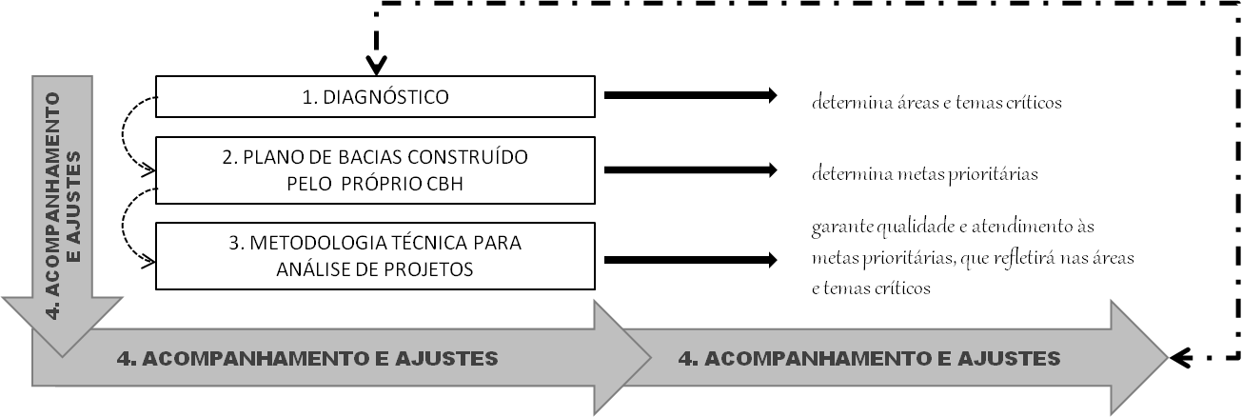
Figura 5 - Aspectos orientadores para elaboração de planos de bacias hidrográficas. Fonte: A autora

Observa-se que conforme os esforços vão sendo direcionados para as prioridades da gestão, saneando-as, o diagnóstico tende a se modificar gradativamente, evidenciando novas prioridades. No caso do CBH-LN o acompanhamento do diagnóstico é realizado pelos indicadores que compõem o Relatório de Situação de Recursos Hídricos, que se mostrou uma boa estratégia, apesar do anseio pela redução do número de indicadores ter sido registrada, visando a simplificação desse acompanhamento. Quando o diagnóstico não se altera, a atenção deve voltar-se para a implementação do plano, questionando-se o que não está funcionando, a meta em si, ou a execução da meta (eficiência x eficácia). E neste aspecto o CBH-LN ainda enfrenta um grande desafio, pois à execução de suas metas prioritárias, ainda que alinhadas com as prioridades da gestão (são eficazes), deixa a desejar (a execução não é eficiente).
Seja por falta de comprometimento do tomador do recurso, por excesso de burocracia do Fundo Estadual de Recursos Hídricos, pela falta de relevância que os atores do Sistema Integrado de Gerenciamento de Recursos Hídricos destinem ao planejamento hídrico, por falhas na concepção dos próprios instrumentos de gestão dos recursos hídricos, ou ainda pela combinação de todos esses fatores, essa dificuldade pede reflexão, para propositura de novos ajustes.
Apesar da lentidão e das dificuldades inerentes a esse novo modelo de gestão, observa-se a citação de Abers e Jorge (2005):
Mesmo com um sistema de gestão pouco institucionalizado, a criação dos novos organismos de gestão em nível de bacia, surpreende pela forma como tem avançado. Esses se dedicam a uma ampla variedade de atividades, como a elaboração de planos de bacia, a resolução de conflitos, a discussão de projetos governamentais, a promoção de parcerias locais, a realização de ações de educação ambiental, dentre outras.

REFERÊNCIAS
- ALVIM, A. T. B., Gilda, C. B., e Kato, V. R. C. "Políticas ambientais e urbanas em áreas de mananciais: interfaces e conflitos." Cadernos Metrópole. 19 (2008).
- BERTHYER, P. L. Princípios e Conceitos da Gestão de Recursos Hídricos. Ceará: Instituto Federal do Ceará/MMA/ANA 2015. 39 p.
- BRASIL. Constituição (1988). Constituição da República Federativa do Brasil. Brasília, DF: Senado Federal, 1988.
- BRASIL. Lei Federal nº 9.433, de 08 de janeiro de 1997. Institui a Política Nacional de Recursos Hídricos, cria o Sistema Nacional de Gerenciamento de Recursos Hídricos
- CAMPOS, V. N. O; Fracalanza, Ana Paula. Governança das águas no Brasil: conflitos pela apropriação da água e a busca da integração como consenso. Ambiente e Sociedade, v. XIII, n. 2, 2010 p365-382.
- CBH-LN. Deliberação n° 157 de 27 de março de 2015. Aprova revisão do Estatuto do Comitê de Bacias Hidrográficas do Litoral Norte. Disponível em http://www.sigrh.sp.gov.br/public/uploads/deliberation//8563/delib__-estatuto_final.pdf, Acessado em 16/11/2016.
- CBH-LN. Deliberação n° 163 de 11 de dezembro de 2015. Define a aplicação de recursos FEHIDRO para 2016 no âmbito do CBH-LN no atendimento às prioridades estabelecidas pelo Colegiado. Disponível em http://www.sigrh.sp.gov.br/public/uploads/deliberation//CBH-LN/10481/delibercao_163_-demanda_induzida_2016.pdf. Acessado em 16/11/2016.
- CBH-LN. Deliberação n° 164 de 11 de dezembro de 2015. Estabelece as diretrizes e os critérios para aplicação dos recursos do FEHIDRO destinados ao CBH-LN. Disponível em http://www.sigrh.sp.gov.br/public/uploads/deliberation//CBH-LN/10482/deliberacao_164_criterios_selecao_projetos_fehidro.pdf, Acessado em 16/11/2016.
- CBH-LN. Plano de Bacias Hidrográficas do Litoral Norte. Comitê de Bacias Hidrográficas do Litoral Norte 2009-2012. Dezembro de 2009.
- CBH-LN. Plano de Bacias Hidrográficas do Litoral Norte. Comitê de Bacias Hidrográficas do Litoral Norte 2012-2015. Dezembro de 2011. Disponível em http://www.sigrh.sp.gov.br/cbhln/documentos. Acessado em 16/11/2012.
- CBH-LN. Relatório de Situação de Recursos Hídricos do Litoral Norte. Comitê de Bacias Hidrográficas do Litoral Norte. Dezembro de 2015. Disponível em http://www.sigrh.sp.gov.br/cbhln/documentos. Acessado em 16/11/2016.
- CRESWELL, J. W. Uma estrutura para projeto. Projeto de pesquisa: métodos qualitativo, quantitativo e misto. Porto Alegre: Artmed (2007): 21-42.
- CPTI, 2008. Revisão do Plano de Bacia da unidade de gerenciamento de recursos hídricos do Litoral Norte 2008-2011. Relatório Técnico No 387/08. São Paulo, 2008.
- DORNELLES, C. T. A. Avaliação das ações e da efetividade de projetos socioambientais: uma análise do projeto Mogi-Guaçu. Diss. Universidade de São Paulo.
- DOS SANTOS SILVA, T. A governança das águas no Brasil e os desafios para a sua democratização. Revista da Universidade Federal de Minas Gerais 20.2 (2016).
- GOMES, J. L., Barbieri, J. C. Gerenciamento de recursos hídricos no Brasil e no estado de São Paulo: um novo modelo de política pública. Cadernos EBAPE.BR - Volume II – Número 3 – Dezembro 2004.
- GIL, A. C. "Como elaborar projetos de pesquisa." São Paulo 5 (2002): 61.
- GIRÃO, I. P. "Processos comunicativos na gestão dos recursos hídricos: informação e mobilização no comitê da sub-bacia hidrográfica do Salgado, Ceará." (2014).
- IPT, 2002. Diagnóstico da situação atual dos Recursos Hídricos da Unidade de Gerenciamento dos Recursos Hídricos do Litoral Norte - Relatório Final n° 46172/2002.
- IPT, 2002. Plano de Bacias Hidrográficas - Relatório n° 57540. São Paulo. 2002.
- SÃO PAULO. Secretaria do Meio Ambiente - Coordenadoria de Planejamento Ambiental. Recursos hídricos: histórico, gestão e planejamento. São Paulo, 1995. 90p.
- SMA-SP. São Paulo. 2016.
- Disponível em http://www.ambiente.sp.gov.br/pactodasaguas/sistema-integrado-de-gerenciamento-de-recursos-hidricos-%E2%80%93-sigrh. Acessado em 02/11/2016.
- PAGNOCCHESCHI, B. "Política nacional de recursos hídricos." Políticas ambientais no Brasil: análises, instrumentos e experiências. Brasília: IIEB(2003): 241-258.
- MACHADO, P. A. Direito Ambiental Brasileiro. 13 ed. – São Paulo: Malheiros Editores, 2005.
- MACHADO, C.J.S. Recursos hídricos e cidadania no Brasil: limites, alternativas e desafios. Revista Ambiente e Sociedade, 6 (2), 121-136, 2003.
- MALHEIROS, T. F.; Prota, M. G.; Pérez, M. A. Participação comunitária e implementação dos instrumentos de gestão da água em bacias hidrográficas. Ambi-Agua, Taubaté, v. 8, n. 1, p. 98-118, 2013. (http://dx.doi.org/10.4136/ambi-agua.970)
- MARINO, Eduardo. Manual de avaliação de projetos sociais. Instituto Ayrton Senna, 2003.
- MEADOWS, Donella H., et al. "Os limites do crescimento." New York 102 (1972).
- MELO, G. K., Lima, A. R., N. Dantas, , Barbosa, L. S. Gestão integrada e participativa dos recursos hídricos no contexto da Lei 9.433/97. Disponível em http://www.ambito-juridico.com.br/site/index.php?n_link=revista_artigos_leitura&artigo_id=8246, em 07/11/2016.
- MOLLE, F. Nirvana Concepts, Narratives and Policy Models: Insights from the Water Sector. Water Alternatives, 1(1), p. 131-156, 2008.
- MORSE, J. M. (1991). Approaches to qualitative-quantitative methodological triangulation. Research, 40(1),120-123.
- NEUMAN, W. L. (1991). Social research methods: Qualitative and quantitative approches. Boston: AIIyn and Bacon.
- PERES, R. B., e SILVA, R. S. "A relação entre Planos de Bacia Hidrográfica e Planos Diretores Municipais: Análise de Conflitos e Interlocuções visando Políticas Públicas Integradas." Anais do V Encontro Nacional da ANPPAS, Florianópolis (2010).
- PORTO, M. F. A., e Porto, L. L., R. "Gestão de bacias hidrográficas." Estudos avançados 22.63 (2008): 43-60.
- STAKE, R. E. (1995). The art of case study research. Thousand Oaks, CA: Sage.
- STRAUSS, A., e Corbin, J. (1998). Basics of qualitative research: Grounded theory procedures (2nd ed.). Thousand Oaks, CA: Sage.
- SCHWANDT, T. A. (2001). Dictionary of quantitative inquiry (2nd ed.). Thousand Oaks, CA: Sage.
- SELLTIZ, Claire et al. Métodos de pesquisa nas relações sociais. São Paulo: Herder, 1967.
- YIN, R. K. Estudo de caso: planejamento e métodos. 2. ed. Porto Alegre: Bookman, 2001.

Anexo I - Formulário
Prezado colaborador,
Este formulário possui 08 perguntas, e é parte integrante do Trabalho de Conclusão de Curso Latu Senso "Especialização em Elaboração e Gerenciamento de Projetos para a Gestão Municipal de Recursos Hídricos", realizado pela Agência Nacional de Águas (ANA) em parceria com o Instituto Federal de Educação, Ciência e Tecnologia do Ceará (IFCE), e indicado pelo Tribunal de Contas da União como uma necessidade do País para a gestão das águas nos territórios municipais.

O trabalho, intitulado "Reflexões sobre o planejamento integrado dos recursos hídricos: Estudo de caso do Comitê de Bacias Hidrográficas do Litoral Norte de São Paulo", tem o objetivo de analisar os processos de elaboração dos Planos de Bacias Hidrográficas do CBH-LN, e verificar a eficácia e o cumprimento das metas propostas nesses planos. Sua participação é essencial.

1. Há quanto tempo você atua no CBH-LN?
2. O CBH-LN já elaborou quatro versões de Planos de Bacias Hidrográficas, e atualmente está elaborando a versão 2016-2019. Você contribuiu com a elaboração de quantos Planos de Bacias Hidrográficas do CBH-LN?
3. Você observa avanços ao longo dos processos de elaboração dos Planos de Bacia do CBH-LN? Por favor, descreva.
4. De quais formas você contribui com a elaboração dos Planos de Bacias do CBH-LN?
5. Na sua opinião, os Planos de Bacias do CBH-LN orientam ações da sua instituição? De que forma?
6. Sua instituição dá orientações de como atuar no CBH-LN? Em caso positivo, como?
7. Como melhorar o processo de elaboração e acompanhamento do Plano de Bacias do CBH-LN?
8. O Relatório de Situação dos recursos Hídricos tem ajudado a aprimorar o Plano de Bacias Hidrográficas? Por favor, descreva.

